Рекомендация МСЭ-R P.619-6
(09/2025)
Серия P: Распространение радиоволн
Данные о распространении радиоволн, необходимые для определения помех между станциями, находящимися в космосе и на поверхности Земли

Предисловие
Роль Сектора радиосвязи заключается в обеспечении рационального, справедливого, эффективного и экономичного использования радиочастотного спектра всеми службами радиосвязи, включая спутниковые службы, и проведении в неограниченном частотном диапазоне исследований, на основании которых принимаются Рекомендации.
Всемирные и региональные конференции радиосвязи и ассамблеи радиосвязи при поддержке исследовательских комиссий выполняют регламентарную и политическую функции Сектора радиосвязи.
Политика в области прав интеллектуальной собственности (ПИС)
Политика МСЭ-R в области ПИС излагается в общей патентной политике МСЭ-Т/МСЭ-R/ИСО/МЭК, упоминаемой в Резолюции МСЭ-R 1. Формы, которые владельцам патентов следует использовать для представления патентных заявлений и деклараций о лицензировании, представлены по адресу: https://www.itu.int/ITU-R/go/patents/en, где также содержатся Руководящие принципы по выполнению общей патентной политики МСЭ-Т/МСЭ-R/ИСО/МЭК и база данных патентной информации МСЭ-R.

Серии Рекомендаций МСЭ-R
(Представлены также в онлайновой форме по адресу: https://www.itu.int/publ/R-REC/ru.)
Серия | Название
BO | Спутниковое радиовещание
BR | Запись для производства, архивирования и воспроизведения; пленки для телевидения
BS | Радиовещательная служба (звуковая)
BT | Радиовещательная служба (телевизионная)
F | Фиксированная служба
M | Подвижные службы, служба радиоопределения, любительская служба и относящиеся к ним спутниковые службы
P | Распространение радиоволн
RA | Радиоастрономия
RS | Системы дистанционного зондирования
S | Фиксированная спутниковая служба
SA | Космические применения и метеорология
SF | Совместное использование частот и координация между системами фиксированной спутниковой службы и фиксированной службы
SM | Управление использованием спектра
SNG | Спутниковый сбор новостей
TF | Передача сигналов времени и эталонных частот
V | Словарь и связанные с ним вопросы

Примечание. – Настоящая Рекомендация МСЭ-R утверждена на английском языке в соответствии с процедурой, изложенной в Резолюции МСЭ-R 1.
Электронная публикация
Женева, 2026 г.
© ITU 2026
Все права сохранены. Ни одна из частей данной публикации не может быть воспроизведена с помощью каких бы то ни было средств без предварительного письменного разрешения МСЭ.
РЕКОМЕНДАЦИЯ МСЭ-R P.619-6
Данные о распространении радиоволн, необходимые для определения помех между станциями, находящимися в космосе и на поверхности Земли
(Вопрос МСЭ-R 205/3)
(2001-2015-2019-2024-2025)
Сфера применения
В настоящей Рекомендации описаны методы прогнозирования потерь при распространении мешающих сигналов между станциями, находящимися в космосе и на поверхности (или близко к поверхности) Земли, во всем диапазоне частот от 100 МГц до 100 ГГц, за несколькими явно оговоренными исключениями, которые ограничены более низкими частотами. Методы прогнозирования для некоторых механизмов потерь надежны в более узких диапазонах частот, а вклад отдельных механизмов потерь является незначительным в определенных диапазонах. В настоящей Рекомендации приведены методы прогнозирования потерь при распространении, не превышаемых в течение 0,001–50% времени. В анализе по определению мешающих сигналов, когда корреляция временно́й и пространственной изменчивости может быть существенной, руководящие указания по потерям при распространении даются как для единичных помех, так и для помех от многих источников.
Ключевые слова
Помехи, деполяризация, расширение луча, мерцание, дифракция, волноводное распространение.
Соответствующие Рекомендации МСЭ-R
Рекомендация МСЭ-R P.452 – Процедура прогнозирования для оценки помех между станциями, находящимися на поверхности Земли, на частотах выше приблизительно 100 МГц
Рекомендация МСЭ-R P.453 – Индекс рефракции радиоволн: его формула и данные о рефракции
Рекомендация МСЭ-R P.526 – Распространение радиоволн за счет дифракции
Рекомендация МСЭ-R P.531 – Данные об ионосферном распространении радиоволн и методы прогнозирования, необходимые для проектирования спутниковых служб и систем
Рекомендация МСЭ-R P.618 – Данные о распространении радиоволн и методы прогнозирования, необходимые для проектирования систем связи Земля-космос
Рекомендация МСЭ-R P.676 – Затухание в атмосферных газах и связанное с ним воздействие
Рекомендация МСЭ-R P.834 – Влияние тропосферной рефракции на распространение радиоволн
Рекомендация МСЭ-R P.836 – Водяные пары: плотность у поверхности Земли и общее объемное содержание
Рекомендация МСЭ-R P.838 – Модель погонного ослабления в дожде, используемая в методах прогнозирования
Рекомендация МСЭ-R P.1815 – Дифференциальное ослабление в дожде
Рекомендация МСЭ-R P.2040 – Влияние строительных материалов и структур на распространение радиоволн на частотах выше приблизительно 100 МГц
Рекомендация МСЭ-R P.2108 – Прогнозирование потерь, вызываемых отражением от препятствий
Рекомендация МСЭ-R P.2109 – Прогнозирование потерь на входе в здание
ПРИМЕЧАНИЕ. – В каждом случае следует использовать последнюю действующую редакцию Рекомендации.
Ассамблея радиосвязи МСЭ,
учитывая,
a) что для оценки помех между станциями, находящимися в космосе и на поверхности Земли, необходимы данные о распространении радиоволн и методы прогнозирования, учитывающие атмосферные факторы, а в некоторых случаях и рельеф местности, проникновение в здания, многолучевое распространение и препятствия на местности;
b) что с учетом большого количества возможных применений такой оценки существует потребность в руководящих указаниях по выбору надлежащих методов;
c) что при определенных видах анализа потенциальных или фактических помех может возникать необходимость в определении суммарного мешающего сигнала от множества передатчиков,
отмечая,
a) что в Рекомендации МСЭ-R P.452 приведен метод прогнозирования для оценки помех между находящимися на поверхности Земли станциями на частотах приблизительно от 0,1 до 50 ГГц;
b) что в Рекомендации МСЭ-R P.453 приведены формулы, связывающие плотность водяного пара и относительную влажность;
c) что в Рекомендации МСЭ-R P.526 приведены методы расчета дифракции на препятствиях;
d) что в Рекомендации МСЭ-R P.531 приведены данные об ионосферном распространении радиоволн и методы прогнозирования ионосферных эффектов на трассах Земля-космос;
e) что в Рекомендации МСЭ-R P.618 приведены руководящие указания по планированию линий связи Земля-космос;
f) что в Рекомендации МСЭ-R P.676 приведены методы расчета затухания в атмосферных газах;
g) что в Рекомендации МСЭ-R P.834 приведены сведения о влиянии тропосферной рефракции и методы расчета такого влияния;
h) что в Рекомендации МСЭ-R P.836 приведены сведения о содержании водяного пара в атмосфере, включая его изменение во времени, а также методы расчета такого содержания;
i) что в Рекомендации МСЭ-R P.838 приведены методы расчета погонного ослабления в дожде на частотах от 1 ГГц до 1000 ГГц;
j) что в Рекомендации МСЭ-R P.1815 приведен метод прогнозирования совместной статистики ослабления в дожде на трассах между двумя станциями земного базирования;
k) что в Рекомендации МСЭ-R P.2108 приведены методы оценки потерь, вызываемых отражением от препятствий, на частотах от 30 МГц до 100 ГГц;
l) что в Рекомендации МСЭ-R P.2109 приведена статистическая модель потерь на входе в здание для частот приблизительно от 80 МГц до 100 ГГц;
m) что в Рекомендации МСЭ-R P.2040 приведена информация о взаимодействии радиоволн со зданиями,
рекомендует
использовать руководящие указания, приведенные в Приложении 1, для оценки помех между станциями, находящимися в космосе и на поверхности Земли.

Приложение 1

1 Введение
В настоящей Рекомендации приведены руководящие указания по оценке помех между станциями, находящимися в космосе и на поверхности Земли, и методы расчета таких помех. Словосочетание "на поверхности Земли" здесь описывает антенны, которые находятся в пределах земной атмосферы на не слишком большой высоте над поверхностью Земли, в том числе антенны, установленные на радиовышках, зданиях и сухопутных транспортных средствах, а также портативные антенны. Такая расположенная на Земле станция может входить в состав спутниковой или наземной радиосистемы. Для краткости ее иногда просто называют "станция земного базирования".
Под трассой Земля-космос подразумевается трасса, по которой происходит передача энергии радиоизлучения между антеннами в направлении либо Земля-космос, либо космос-Земля.
Все механизмы распространения радиоволн считаются взаимно обратными в отношении направления, если не указано иное.

1.1 Временна́я и пространственная изменчивость
Многие виды потерь при распространении характеризуются изменчивостью во времени и в зависимости от местоположения станций земного базирования, особенно тех, которые расположены непосредственно на поверхности Земли.
Многие методы анализа имеют статистическую природу и поэтому требуют учета возможной временнóй и пространственной изменчивости. Если требуется определить полную интегральную функцию распределения основных потерь передачи на трассе Земля-космос, то в случае потерь, превышаемых в течение менее 50% времени, следует руководствоваться Рекомендацией МСЭ-R P.618. Ослабление и увеличение мощности сигнала, вызываемые отдельными механизмами распространения на отдельной трассе, во многих случаях могут рассматриваться как независимые переменные. Аналогичным образом, при проведении анализа, где отношение несущая – (шум + помеха) служит показателем добротности, мощность мешающего и мощность полезного сигналов, а также эффекты деполяризации могут рассматриваться как независимые переменные, кроме случаев, когда трассы полезного и мешающего сигналов проходят близко друг от друга или перекрываются, что влечет за собой высокую степень корреляции.
В определенных ситуациях может присутствовать некоторая корреляция между потерями при распространении на трассах мешающих сигналов, которую можно учесть путем выбора надлежащих методов.

1.2 Видимый угол места и угол места при распространении в свободном пространстве
Из-за явлений атмосферной рефракции угол места луча станции земного базирования в направлении на станцию, находящуюся в космосе, превышает тот, который бы существовал в отсутствие атмосферы. Этот эффект следует учитывать, особенно при малых значениях угла места.
Угол места, который существовал бы в отсутствие атмосферы, называется углом места при распространении в свободном пространстве и обозначается как θ₀. Фактический угол места радиотрассы, который наблюдается на станции земного базирования и учитывает явления атмосферной рефракции, называется видимым углом места и обозначается как θ.
В Прилагаемом документе B приведены методы преобразования видимого угла места в угол места при распространении в свободном пространстве и обратно.

1.3 Рассматриваемые механизмы распространения радиоволн
Главные механизмы возникновения основных потерь при передаче на трассах мешающих сигналов действуют в условиях ясного неба и могут в некоторых случаях включать тропосферные и ионосферные мерцания, многолучевое распространение и механизмы, связанные с наличием препятствий на радиотрассе (объекты на местности, дифракция на рельефе местности и потери на входе в здания). Эти механизмы и соответствующие методы расчета описываются в пункте 2. Подробное их описание приведено в пунктах 2.1–2.8.
При некоторых оценках помех может возникать необходимость учета влияния осадков. В пунктах 2.9 и 2.10 приведена информация о помехах, обусловленных соответственно рассеянием в дожде и дифференциальным ослаблением в дожде, и приведены методы их расчета.
В пункте 3.1 приведена формула основных потерь при передаче на конкретной одиночной трассе. В пункте 3.2 приведена формула основных потерь при передаче сигнала из нескольких источников на один приемник.
Эти механизмы рассматриваются ниже и применяются для определения потерь при распространении, не превышаемых в течение 50% времени или менее. Эти механизмы представляют особый интерес при анализе помех.
В пункте 4 обсуждается корреляция между различными механизмами распространения радиоволн.

2 Механизмы и методы расчета распространения радиоволн
В следующих пунктах приведено краткое описание механизмов, которые в совокупности определяют ослабление сигнала на трассе между антенной мешающего передатчика и антенной приемника, подвергающегося воздействию помех, и приведены соответствующие обозначения, которые употребляются в уравнениях. Эти суммарные потери выражаются в виде основных потерь при передаче, то есть потерь, которые бы имели место между двумя идеальными изотропными антеннами.

2.1 Основные потери при передаче в свободном пространстве$L_{bfs}$ (дБ)
Это основные потери при передаче, определенные в предположении, что вся радиотрасса проходит в вакууме без каких-либо препятствий. Они зависят только от длины трассы d (км) и частоты f (ГГц) согласно уравнению:
$L_{bfs}=92,45+20\log\left(f∙d\right)$ (дБ). (1)
В Прилагаемом документе A приведен метод расчета длины трассы Земля-космос и угла места при распространении в свободном пространстве для станции земного базирования. В методе предполагается, что форма Земли сферическая, и игнорируется влияние атмосферной рефракции. Это не вносит значительных погрешностей в расчет угла места при распространении в свободном пространстве по длине трассы. $L_{bfs}$ необходимо всегда учитывать при расчете потерь на трассе Земля-космос. Этот параметр действителен на любой частоте и при любой длине такой трассы.
В Прилагаемом документе B приведены методы преобразования угла места при распространении в свободном пространстве в видимый угол места на станции земного базирования и обратно.
Метод, описываемый в Прилагаемом документе А, не учитывает препятствий, создаваемых рельефом земной поверхности или находящимися на ней объектами, например зданиями. Метод для проверки трассы Земля-космос на предмет наличия препятствий приведен в Прилагаемом документе Е. Потери, обусловленные дифракцией на препятствиях, обсуждаются в пункте 2.6.

2.2 Деполяризация из-за ослабления $A_{xp}$ (дБ)
Следующие два механизма распространения могут вызывать изменение угля поляризации радиосигнала:
i) фарадеевское вращение;
ii) рассеяние гидрометеорами.
Рассогласование поляризации также может быть связано с рассогласованием антенн, а не с вращением вследствие эффектов распространения. В настоящей Рекомендации этот случай не рассматривается, поскольку он затрагивает системные аспекты, а не распространение радиоволн как таковое.
Деполяризация может быть вызвана либо фарадеевским вращением, либо рассеянием в осадках. Фарадеевское вращение значимо лишь на частотах ниже 10 ГГц, а на частоте 10 ГГц и выше им можно пренебречь. Деполяризационные потери могут вносить существенный вклад в ослабление помех. В большинстве случаев помех от множества источников на трассе Земля-космос, когда относительную поляризацию можно считать произвольной, ослабление $A_{xp}=3$ (дБ) предполагает, что векторы поляризации передатчика и приемника находятся в одной плоскости, а распределение относительных углов равномерное. На практике векторы поляризации будут ориентированы произвольным образом в трехмерном пространстве, что даст более высокие суммарные потери. Таким образом, маловероятно, что $A_{xp}=3$ (дБ) приведет к завышению оценки потерь.
Избирательность станции земного базирования по поляризации в отношении находящегося в космосе источника помех (или наоборот) зависит от чистоты поляризации передаваемой радиоволны, а также развязки приемной антенны по кроссполяризации. Деполяризационные потери можно рассчитать непосредственно по параметрам, описывающим типы и чистоту поляризации мешающей и приемной антенн, таким как коэффициент эллиптичности в случае круговой поляризации или развязка по кроссполяризации в случае линейной поляризации. Кроме того, направление вращения поляризации и угол наклона фронта падающей волны и приемной антенны будут влиять на уменьшение суммарных деполяризационных потерь при учете фактических параметров мешающей системы и системы – приемника помех.

2.2.1 Избирательность по кроссполяризации и ослабление кроссполяризации
Рассогласование поляризации может быть вызвано несколькими причинами и иногда выражается через избирательность по кроссполяризации (XPD), которая определяется как отношение мощности сигнала с основной поляризацией к мощности сигнала с кроссполяризацией, и измеряется обычно в децибелах. Этот параметр служит показателем добротности в случаях, когда совместное использование частот реализуется за счет ортогональной линейной поляризации.
При любом снижении XPD часть мощности сигнала уходит в ортогональную поляризацию, что может создавать помехи. Происходит соответствующее ослабление исходного сигнала.
Ослабление кроссполяризации и основной поляризации задаются следующими уравнениями:
$A_{x}= 10\log\left(1+{10}^{0,1R_{xpd}}\right)$ (дБ); (2a)
$A_{c}= 10\log\left(1+{10}^{-0,1R_{xpd}}\right)$ (дБ), (2b)
где$R_{xpd}$ – коэффициент XPD в децибелах.
На рисунке 1 приведен график зависимости ослабления (потерь) основной поляризации и кроссполяризации от XPD.
рисунок 1
Потери основной поляризации и кроссполяризации как функция XPD
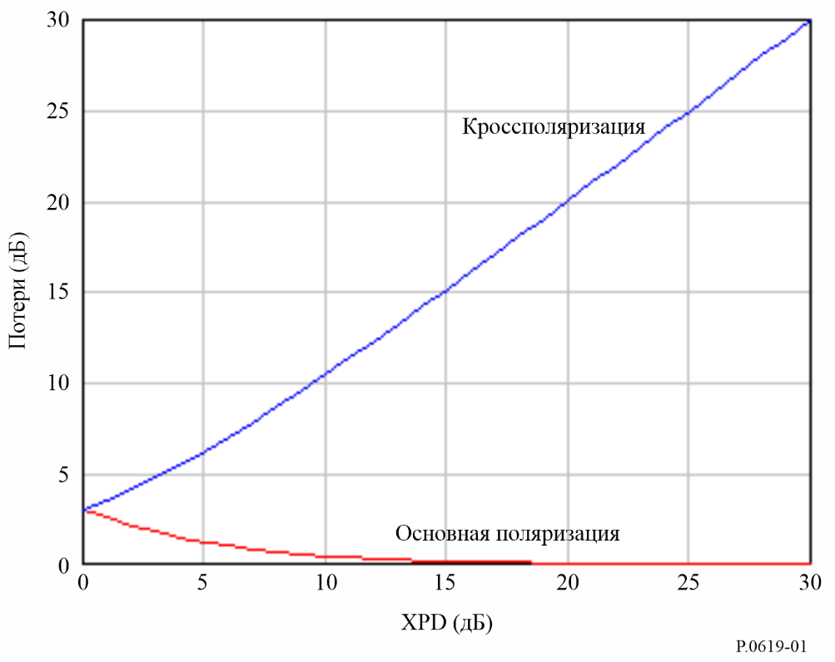
Обычно в бортовых космических радиосистемах в соответствии с их функциональным назначением используются сигналы заданной поляризации. Например, в системах слежения, системах управления воздушным движением и системах связи используются вертикально поляризованные сигналы, чтобы свести к минимуму помехи, обусловленные отражением от земной поверхности.
В системах дистанционного зондирования поверхности суши используется горизонтальная поляризация, чтобы обеспечить максимальное взаимодействие передаваемых сигналов с земной поверхностью. В них также используются другие виды поляризации для получения дополнительных данных. В системах ГНСС используются сигналы с круговой поляризацией, чтобы исключить влияние фарадеевского вращения и снять все ограничения на направление поляризации приемных антенн. Соответственно, важно оценить уровни радиочастотных сигналов с заданной поляризацией вдоль заданной трассы распространения. Любое уменьшение их уровня можно считать потерями.

2.2.2 Фарадеевское вращение
Поле линейно поляризованной волны, распространяющейся в ионосфере, совершает поворот от исходного направления на угол фарадеевского вращения $θ_{F}$. Это означает, что поле можно представить в виде двух составляющих:
i) одной составляющей, ориентированной в направлении исходной поляризации и имеющей значение, пропорциональное $\cos{θ_{F}}$;
ii) другой составляющей, перпендикулярной исходному направлению и имеющей значение, пропорциональное $\sin{θ_{F}}$.
На рисунке 2 показаны ортогональные векторы поля передаваемого линейно поляризованного сигнала ($\vec{E_{v}}$, $\vec{E_{h}}$) и получившиеся в результате фарадеевского вращения ортогональные векторы поля принимающего сигнала ($\vec{E_{v}'}$, $\vec{E_{h}'}$).
Рисунок 2
Фарадеевское вращение в плоскости, перпендикулярной направлению распространения
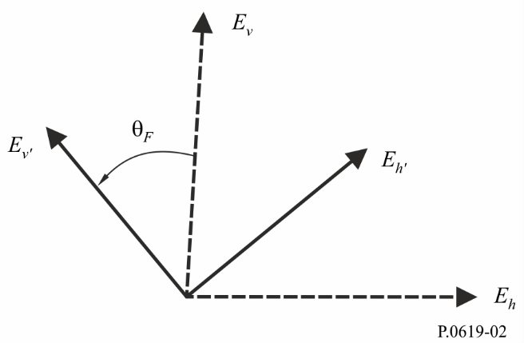
Ослабление кроссполяризации $A_{xF}$ и ослабление основной поляризации $A_{cF}$, вследствие фарадеевского вращения, задается следующими уравнениями:
$A_{xF}= -20log\left[\cos\left(θ_{F}\right)\right]$ (дБ); (3a)
$A_{cF}= -20log\left[\sin\left(θ_{F}\right)\right]$ (дБ), (3b)
где угол фарадеевского вращения $θ_{F}$ определяется по формуле:
$θ_{F}= 2,36×{10}^{-14}\frac{B_{av}N_{T}}{f^{2}}$ (рад), (4)
где:
$f$: частота (ГГц);
$N_{T}$: общая плотность электронов ($электроны*м^{-2}$);
$B_{av}$: индукция магнитного поля Земли (Тесла),
учитывая, что $A_{xF}→∞$ при $θ_{F}→ \left(2n+1\right)π/2$ для $n=0, 1, 2,…$
и что $A_{cF}→∞$ при $θ_{F}→ 2nπ$ для $n=0, 1, 2,…$ .
Типичные значения θ_{F} приведены на рисунке 1 Рекомендации МСЭ-R P.531-13.
С помощью матричного уравнения (5) можно восстановить модули векторов переданного линейно поляризованного сигнала (E_{ν}, E_{h}), зная модули соответствующих векторов принятого сигнала (E_{ν}', E_{h}'), получившихся в результате фарадеевского вращения:
$\left[\begin{matrix}E_{υ} \\ E_{h}\end{matrix}\right]= \left[\begin{matrix}\cos{θ_{F}} & \sin{θ_{F}} \\ -\sin{θ_{F}} & \cos{θ_{F}}\end{matrix}\right] \left[\begin{matrix}E_{υ}' \\ E_{h}'\end{matrix}\right]$. (5)

2.2.3 Деполяризация в гидрометеорах
Деполяризация в гидрометеорах – еще один механизм изменения поляризации радиочастотных сигналов, который служит причиной деполяризационных потерь. Деполяризация в гидрометеорах обычно описывается коэффициентом избирательности по кроссполяризации $XPD$, представляющим собой отношение мощности сигнала с ожидаемой поляризацией к мощности сигнала с ортогональной поляризацией, выраженное в децибелах, как указано в Рекомендации МСЭ-R P.310.
Коэффициент избирательности по кроссполяризации используется в качестве меры уровня помех между ортогонально поляризованными каналами и уходит в бесконечность $(∞$ дБ), когда мощность сигнала с ортогональной поляризацией достигает нуля. С другой стороны, значения $XPD$ уходят в минус бесконечность $(-∞$дБ), когда нулю равна мощность сигнала с ожидаемой поляризацией.
Если рассматривать направление ожидаемой поляризации $q$ как направление основной поляризации, коэффициент потерь при распространении $A_{xq}$, обусловленный деполяризацией в гидрометеорах, можно записать в виде:
$A_{xq}= -20 log\left\{\cos\left(\tan^{-1}\left\{{10}^{\frac{{-XPD}_{q}}{20}}\right\}\right)\right\}, q=v,h, c$. (6)
Здесь v, $h$ и $c$ обозначают соответственно вертикальную, горизонтальную и круговую поляризацию. Согласно уравнению (6), когда поляризация распространяющегося сигнала совпадает с направлением ожидаемой поляризации, ${XPD}_{q} → ∞$ и $A_{xq} →0$. Когда деполяризация распространяющегося сигнала ортогональна направлению ожидаемой поляризации, ${XPD}_{q} →-∞$ и $A_{xq}→∞$.
${XPD}_{q}$ в уравнении (6) можно получить, как описано в пункте 4.1 Рекомендации МСЭ-R P.618-12, задав надлежащее значение угла поляризации $τ$ в уравнении (70) этой Рекомендации. Например, в случае вертикальной поляризации это $τ= π/2$, а в случае горизонтальной $τ=0$. Уравнения, используемые в текущей методике прогнозирования деполяризации МСЭ-R, приведенной в Рекомендации МСЭ-R P.618, содержат член, который учитывает дополнительную $XPD$, обусловленную деполяризацией на частицах льда. В этой методике МСЭ значение $XPD$ в условиях дождя определяется по ослаблению основной поляризации (измеренному или рассчитанному согласно методике прогнозирования ослабления в дожде МСЭ-R, изложенной в Рекомендации МСЭ-R P.618). Тогда снижение дополнительной $XPD$, вызываемое частицами льда на трассе распространения, определяется путем эмпирической оценки, основанной на статистике деполяризации на частицах льда, связанной с одновременной деполяризацией в дожде.

2.3 Затухание в атмосферных газах $A_{g}$ (дБ)
Затухание вследствие поглощения радиоволн атмосферными газами $A_{g}$ (дБ) – сложная функция частоты, характер которой определяется частотной зависимостью коэффициентов затухания в кислороде и в водяном паре, как описано в Рекомендации МСЭ-R P.676.
Это затухание возрастает с уменьшением угла места трассы распространения из-за удлинения пути, проходимого радиоволной в атмосфере, и уменьшается с увеличением высоты станции земного базирования за счет сокращения пути распространения в атмосфере и меньшей ее плотности.
На многих частотах основной причиной затухания служит водяной пар. На таких частотах в дополнение к указанным выше геометрическим факторам наблюдается пространственная и временна́я изменчивость затухания, обусловленная зависимостью плотности водяного пара от местоположения и погодных условий.
В Рекомендации МСЭ-R P.836 приведены цифровые карты приповерхностных уровней плотности водяного пара, превышаемых в течение заданного диапазона процентов времени среднего года или месяца в той или иной точке земного шара.
В Рекомендации МСЭ-R P.453 даны формулы, связывающие плотность водяного пара и относительную влажность. Наибольшая возможная плотность водяного пара в любое время и в любом месте ограничивается значением, соответствующим относительной влажности 100%. Некоторые более высокие значения плотности водяного пара, приведенные на картах данных в Рекомендации МСЭ-R P.836, возможны лишь при температурах, намного превышающих местные среднегодовые температуры.
В Прилагаемом документе C приведен метод расчета затухания в атмосферных газах. При расчете учитывается как высота станции земного базирования, так и высота космической станции, а значения угла места луча могут быть как положительными, так и отрицательными. При том что трассы с отрицательными значениями угла места обычно не рассматриваются в контексте полезного сигнала на линии связи Земля-космос, такие трассы могут быть значимыми при оценке помех.
Метод, приведенный в Прилагаемом документе C, применим в диапазоне частот от 1 до 1000 ГГц. На частотах ниже 1 ГГц затуханием в атмосферных газах можно пренебречь.
На рисунке 3 приведены значения затухания в атмосферных газах между земной станцией, расположенной на высоте 1 км над уровнем моря, и космической станцией с использованием метода, рекомендованного в Прилагаемом документе C. Приведен график зависимости суммарного затухания в атмосферных газах, выраженного в децибелах, от угла места на частоте 30 ГГц для трех значений плотности водяного пара на уровне моря: 12,5 г/м³, 7,5 г/м³ и 2,5 г/м³. Плотность водяного пара 7,5 г/м³ представляет собой справочное общемировое среднее значение. Соответствующие значения приповерхностной плотности водяного пара на отметке 1 км выше уровня моря ρ, необходимые для этого расчета, вычисляются путем пересчета по формуле $ρ=ρ_{0}exp\left(\frac{-h}{2}\right)$ (г/м³), где $ρ_{0}$ (г/м³) – приповерхностная плотность на уровне моря, а h измеряется в километрах.
Из рисунка 3 видно, что затухание в атмосферных газах быстро растет по мере уменьшения угла места, стремящегося к нулю. Иногда предполагается, что на частотах ниже 10 ГГц затуханием на трассах Земля-космос можно пренебречь. Это может быть не так для трасс с малыми углами места. При значениях угла места менее 10° рекомендуется производить расчет для любых частот выше 1 ГГц.
На рисунке 4 приведен еще один пример результатов применения метода, предлагаемого для радиолинии космос-Земля в Прилагаемом документе C. На рисунке 4 используются те же параметры, что и на рисунке 3, с обратным направлением распространения. Передающая антенна расположена на высоте 100 км, а приемная – на высоте 1 км над средним уровнем моря. В этом случае угол места принимает отрицательные значения. Кроме того, при углах места от 0° до −9,946° лучи, исходящие от космической станции, не пересекают Землю.
рисунок 3
Затухание в атмосфере вдоль трассы распространения Земля-космос в зависимости от угла места
(высота земной станции = 1 км, высота космической станции = 100 км, частота = 30 ГГц)
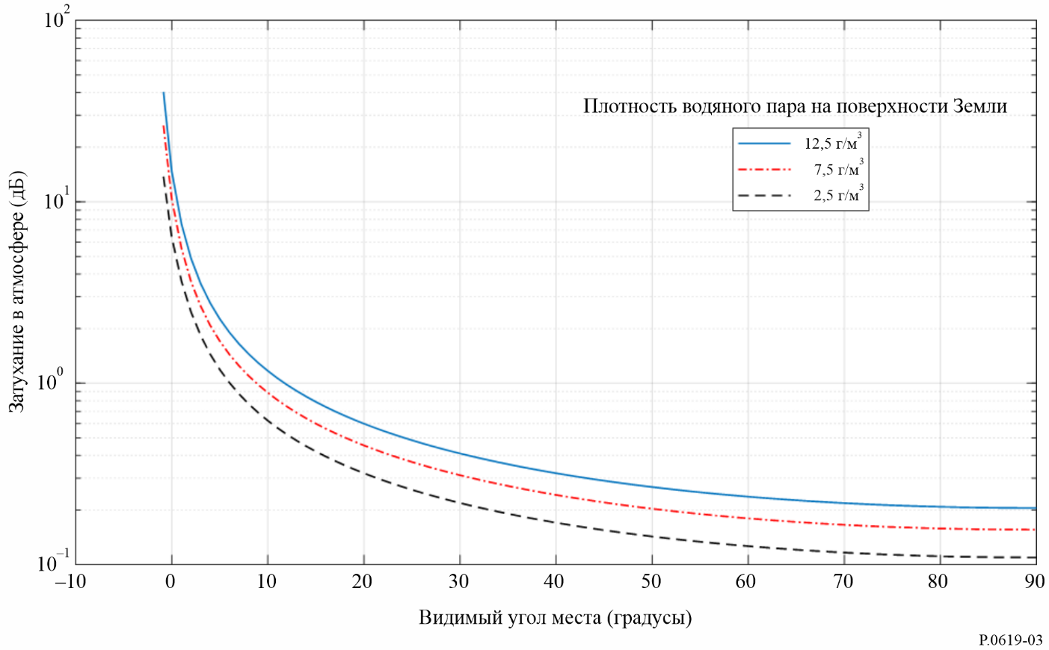
РИСУНОК 4
Затухание в атмосфере вдоль трассы распространения космос-Земля в зависимости от угла места
(высота космической станции = 100 км, высота земной станции = 1 км, частота = 30 ГГц)
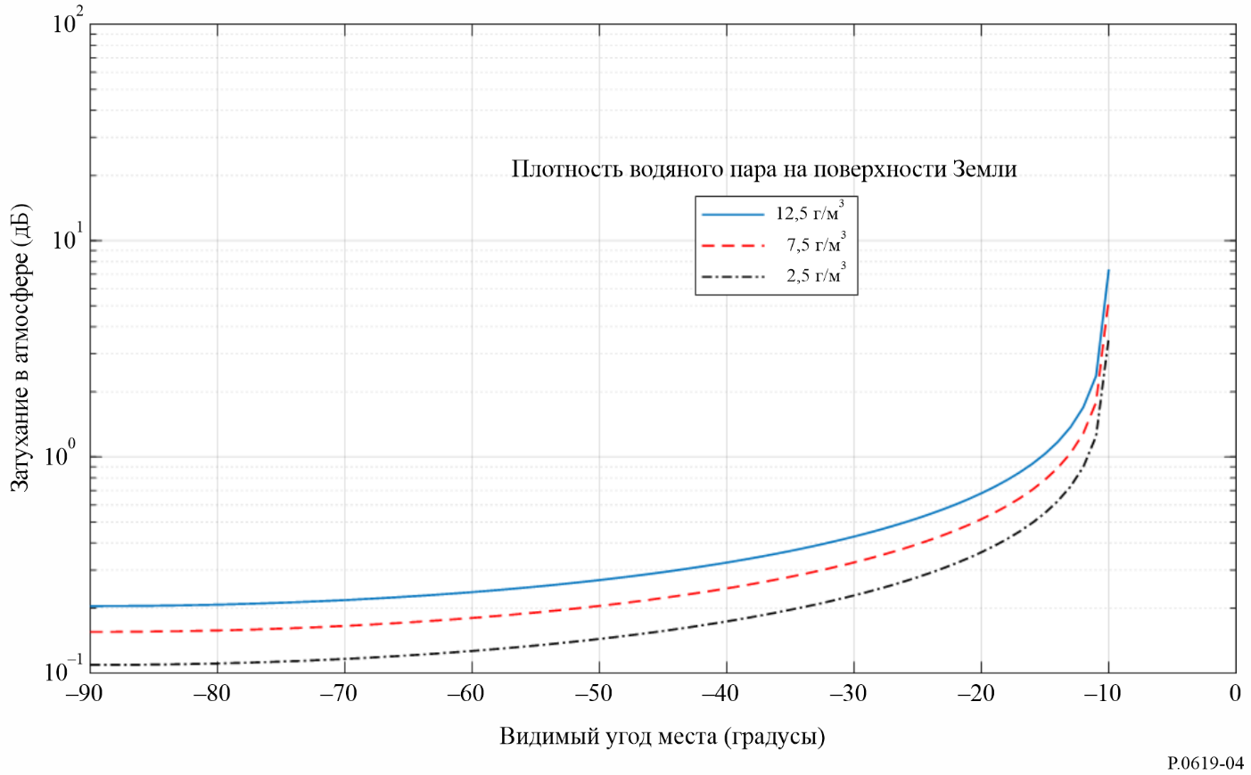

2.4 Потери из-за расширения луча $A_{bs}$ (дБ)
Рефракционные эффекты в атмосфере приводят к тому, что видимый угол места станции земного базирования оказывается больше угла места прямой, соединяющей эту станцию с космической станцией, особенно при малых значениях угла. Если угол места превышает 5°, влияние этих эффектов невелико, но при меньших значениях угла оно может оказаться значимым. В Прилагаемом документе B приведены методы преобразования между двумя этими углами.
В пункте 2.4.1 описываются атмосферные эффекты, которые могут вызывать искривление луча.
В пункте 2.4.2 излагается метод расчета ослабления или усиления, обусловленного расфокусировкой или фокусировкой из-за атмосферной рефракции.

2.4.1 Искривление луча
В пунктах 2.4.1.1 и 2.4.1.2, ниже, описываются два механизма, вызывающие атмосферную рефракцию, – механизмы тропосферной и ионосферной рефракции.

2.4.1.1 Тропосферная рефракция
Частотно-независимые эффекты обусловлены изменениями атмосферное давление сухого воздуха $P_{d}$, давления водяного пара $e$ и температуры $T$. Они задаются уравнением:
$n=1+{10}^{-6}×N=1+{10}^{-6}×\left[\frac{77,6}{T}\left(P_{d}+e+4810\frac{e}{T}\right)\right]$. (7)
Учитывая, что P_{d} + e – это общее атмосферное давление (гПа).
Здесь $N$ – коэффициент рефракции, $P_{d}$ и $e$ даны в гектопаскалях, а $T$– в кельвинах. Уравнение (7) применимо на частотах до 100 ГГц.
Частотно-зависимые эффекты обусловлены спектральными линиями поглощения атмосферных газов, в особенности кислорода и водяного пара. Вклад этих спектральных линий в индекс рефракции атмосферы можно определить по методу, изложенному в Рекомендации МСЭ-R P.676-11. На частотах ниже 10 ГГц этим вкладом можно пренебречь.
Для упрощения геометрического анализа преломленные тропосферой лучи можно представить в виде прямых линий, тогда поправка определяется в предположении воображаемого радиуса Земли, называемого еще эквивалентным радиусом Земли $R_{e}$. Отношение эквивалентного радиуса Земли $R_{e}$ к истинному радиусу Земли $a$ называется коэффициентом эквивалентного радиуса Земли ($k$-фактором) (см. Рекомендацию МСЭ-R P.834-9) и задается уравнением:
$k= \frac{R_{e}}{a}=\frac{1}{1+a\frac{dn}{dh}}=\frac{1}{1+ \frac{dN/dh}{157}}$, (8)
где $\frac{dn}{dh}$– градиент индекса рефракции по высоте в земной атмосфере $h$.
В зависимости от значения k-фактора тропосферную рефракцию можно подразделить на нормальную, отрицательную, сверхрефракцию и волноводное распространение (как показано на рисунке 5 и в пояснениях ниже).
РИСУНОК 5
Тропосферная рефракция
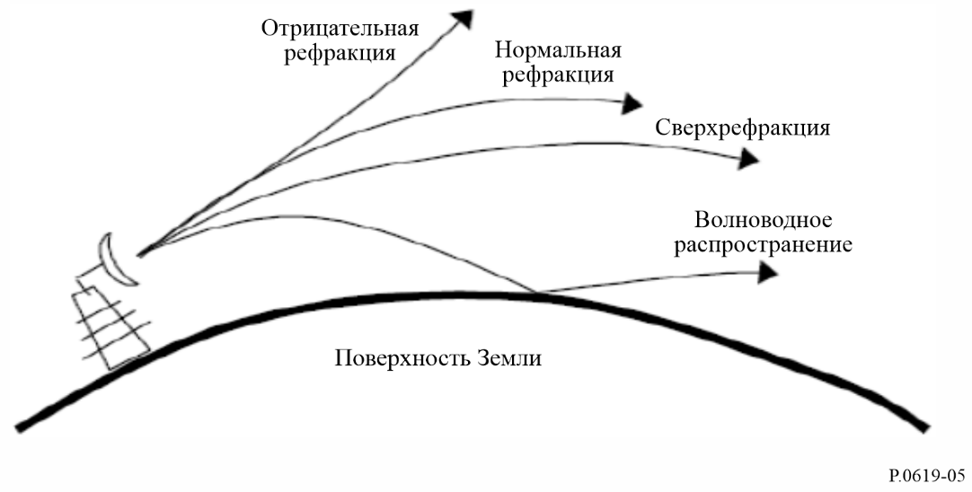
Когда:
$k= \frac{4}{3}$, (9a)
имеет место нормальная рефракция – радиолучи распространяются по прямой линейной траектории вдоль земной поверхности и выходят в космос, не встречая препятствий.
Если:
$\frac{4}{3}>k>0$, (9b)
то имеет место отрицательная рефракция – радиоволны отклоняются от земной поверхности.
Когда:
$∞>k> \frac{4}{3}$, (9c)
имеет место сверхрефракция – радиоволны отклоняются в направлении земной поверхности и тем самым отодвигается радиогоризонт.
И наконец, если:
$-∞<k<0$, (9d)
то имеет место волноводное распространение – радиолучи отклоняются в направлении земной поверхности по траектории, кривизна которой превышает кривизну Земли. Это также называется "захват лучей волноводом" (trapping).

2.4.1.2 Ионосферная рефракция
На рисунке 6 показаны примеры радиолучей, передаваемых на различных частотах передатчиком, который находится на поверхности Земли. Лучи, входящие в ионосферу вертикально, при частоте выше максимальной критической частоты (foF2) ионосферного слоя F2 проходят через ионосферу. Если направление распространения таких лучей отличается от вертикального, они претерпевают рефракцию до прохождения через ионосферу (лучи 4 и 5 на рисунке 6). Некоторые из этих лучей могут преломляться достаточно сильно, чтобы быть отраженными на землю (луч 6 на рисунке 6).
Лучи, проходящие через ионосферу под углом, при частоте ниже foF2 преломляются и могут отражаться на землю. На землю они падают на расстоянии, называемом шириной зоны молчания, которое зависит от начального (косого) угла места луча и частоты (лучи 2 и 3 на рисунке 6). Кроме того, лучи, распространяющиеся с частотой ниже плазменной частоты в нижней части нижнего слоя ионосферы (слоя Е), отражаются от него на землю (луч 1 на рисунке 6).
РИСУНОК 6
Ионосферная рефракция
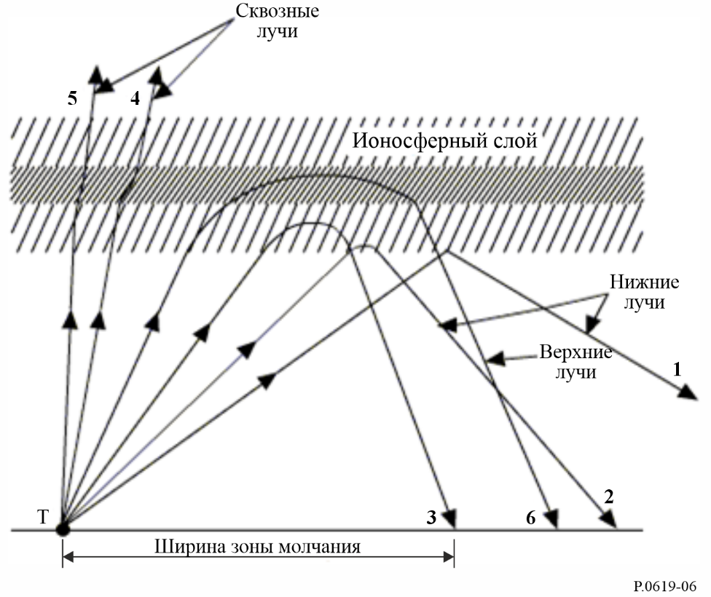
На рисунке 7 показан пример глобального распределения foF2 по земному шару в 0 часов Всемирного времени в июле при числе Вольфа (числе солнечных пятен), равном 100.
РИСУНОК 7
Ионосферная рефракция
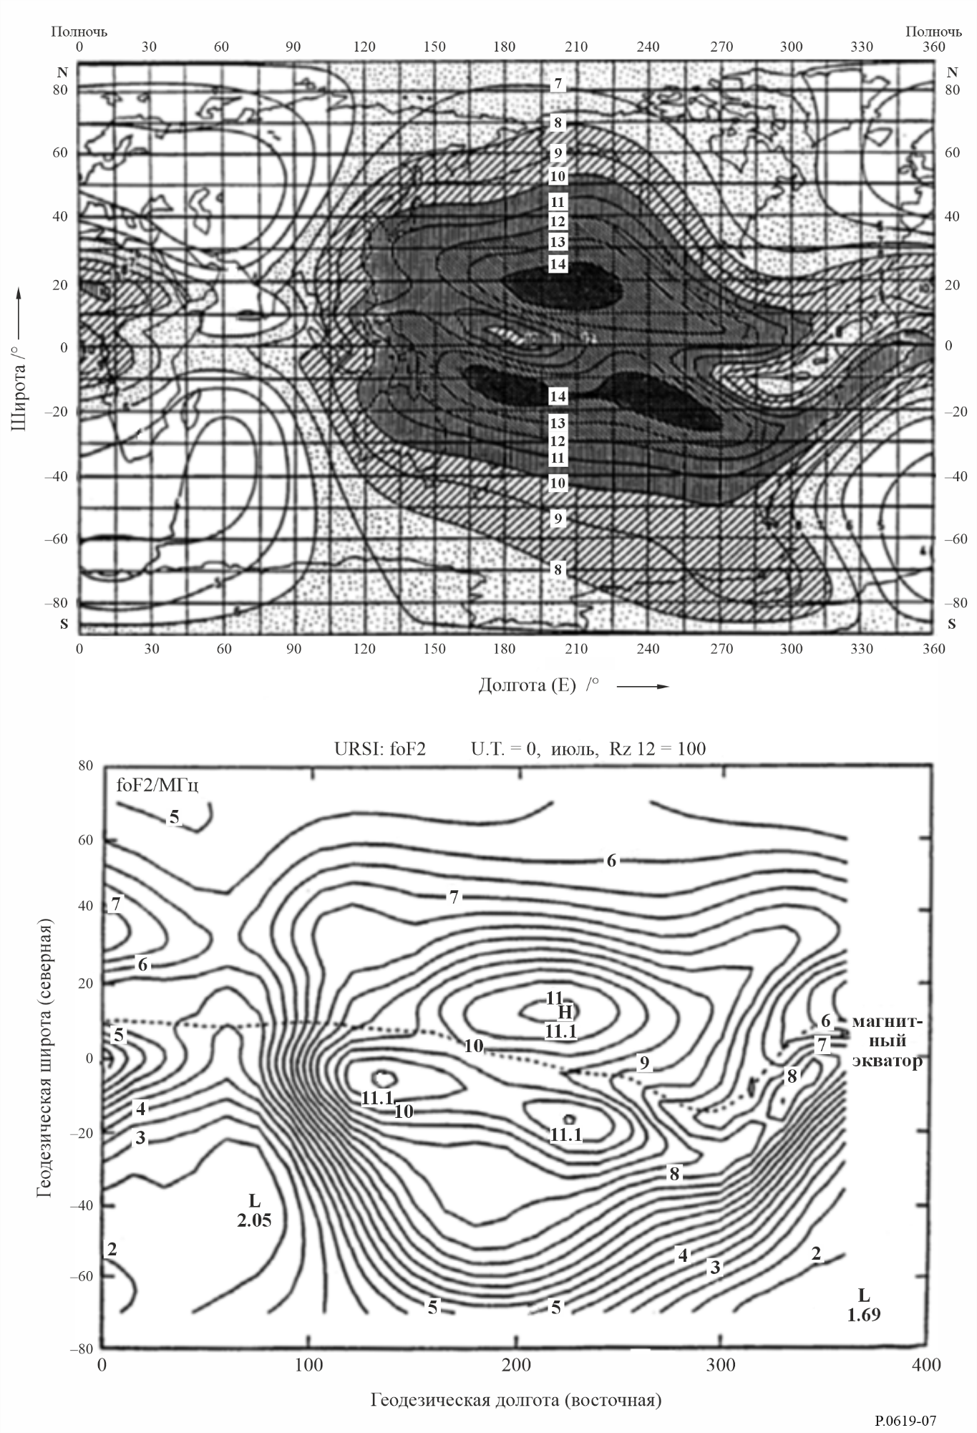

2.4.2 Потери за счет расхождения луча при распространении через атмосферу
Потери за счет расхождения луча $A_{bs}$ представляют собой нелинейные потери, которые возникают вследствие расширения луча антенны в вертикальной (угломестной) плоскости, обусловленного изменением индекса рефракции радиоволн в зависимости от высоты вдоль трассы распространения. Метод расчета потерь за счет расхождения луча для трасс Земля-космос между точками на поверхности Земли или вблизи нее и космическим пространством приведен в пункте 5 "Фокусировка и расфокусировка волны при распространении через атмосферу" Рекомендации МСЭ-R P.834.

2.5 Мерцание
Быстрые колебания (флуктуации) уровня сигнала во времени и сильные его изменения на коротких расстояниях вдоль трасс Земля-космос могут быть обусловлены двумя различными механизмами. Эти механизмы действуют, по сути, в двух взаимоисключающих диапазонах частот, как описано в следующих пунктах, и в конкретном случае обычно требуется рассматривать лишь один из них. Мерцание здесь понимается как ослабление. Каждый из этих механизмов по отдельности необходимо рассматривать как переменный во времени с медианой распределения, равной нулю. Таким образом, ослабление, обусловленное мерцанием (дБ), является переменным и может принимать положительные и отрицательные значения. Когда приемник испытывает воздействие помех от множества источников, мерцания взаимоуничтожаются, и этим механизмом можно пренебречь.

2.5.1 Ионосферное мерцание $A_{si}$ (дБ)
В Рекомендации МСЭ-R P.531 содержатся данные об ионосферном распространении радиоволн и методы расчета для прогнозирования влияния ионосферного мерцания. Влияние этого эффекта на уровень сигнала уменьшается с ростом частоты. Он редко значим на частотах выше 10 ГГц, и в этом диапазоне им можно пренебречь.

2.5.2 Тропосферное мерцание $A_{st}$ (дБ)
Модель для тропосферного мерцания из Рекомендации МСЭ-R P.618 действительна для частот до 20 ГГц. Эффект тропосферного мерцания можно считать пренебрежимо малым на частотах ниже 4 ГГц. Притом что эта модель базируется на измерениях на частотах до 20 ГГц, учитывая лежащие в основе физические предпосылки, она считается применимой для сферы действия настоящей Рекомендации, то есть для частот до 100 ГГц. Модель также применима для углов от 5 до 90 градусов.
Колебания индекса рефракции, причиной которых может быть атмосферная турбулентность, могут вызывать пространственные и временны́е замирания и усиления сигнала. Физический процесс состоит в попеременной фокусировке и расфокусировке радиоволны. Интенсивность таких мерцаний хорошо коррелирует с влажностной составляющей индекса рефракции в атмосфере, которая связана с плотностью водяного пара.
Таким образом, общая интенсивность тропосферных мерцаний в пространственно-временных масштабах, типичных для плотности водяного пара, как правило, меняется в масштабах не менее десятков километров и часов. Сами мерцания возникают в гораздо меньших масштабах: расстояние – меньше длины волны, время – секунды.
Статистическое распределение колебаний мощности сигнала, выраженных в децибелах (дБ), является несимметричным с уровнем замираний, превышаемым в течение заданного процента времени, больше уровня усиления, превышаемого в течение того же процента времени. Эта асимметрия в колебаниях мощности сигнала сильнее всего проявляется на хвостах распределения.
Поскольку этот механизм состоит исключительно в фокусировке и расфокусировке, а не в поглощении энергии, суммарное влияние тропосферного мерцания при усреднении по пространству и/или времени, как правило, стремится к нулю. Таким образом, он значим при рассмотрении кратковременного влияния единичных помех, но обычно сходит на нет из-за взаимоуничтожения разнознаковых слагаемых при рассмотрении долговременного влияния помех сходной средней интенсивности от множества источников.
Пространственное усреднение также снижает значимость эффекта мерцания, когда диаметр эффективной апертуры антенны сравним с характерным расстоянием пространственной корреляции или превышает его. В Прилагаемом документе D приведен метод расчета для прогнозирования интенсивности и временно́го распределения усиления и замираний. Уровень усиления, превышаемый в течение $p\%$ времени, обозначается как $E_{st}\left(p\right)$ и выражается в децибелах. $E_{st}\left(p\right)$ отрицателен при p > 50, что соответствует замиранию. В основе лежит тот же метод, который описан в пункте 2.4.1 Приложения 1 к Рекомендации МСЭ-R P.618 для линии Земля-космос, но расширенный в целях охвата как усиления, так и замираний.
На рисунке 8 приведены примеры результатов расчетов с использованием метода, описанного в Прилагаемом документе D.
рисунок 8
Усиление и замирания сигнала, вызванные тропосферным мерцанием,
как функция угла места при распространении в свободном пространстве
для N_{wet} = 42,5 на частоте 30 ГГц при коэффициенте усиления антенны 0 дБи
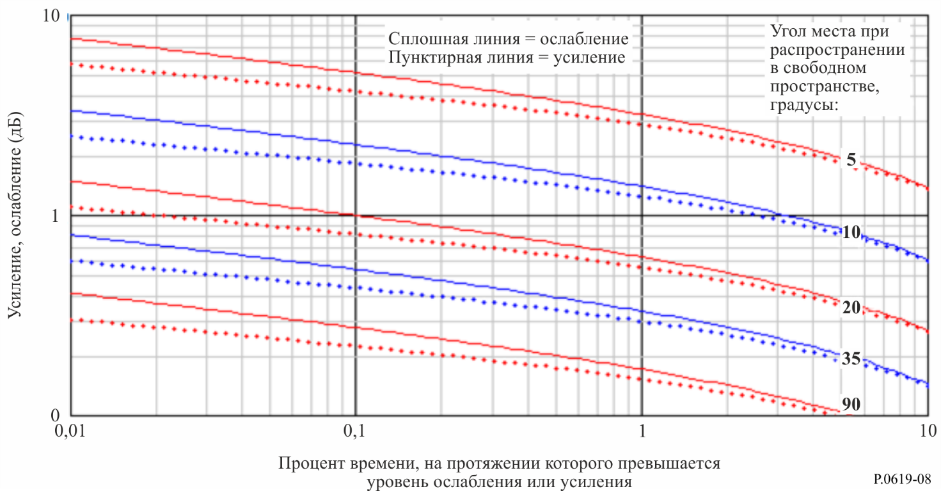

2.6 Дифракционные/волноводные потери из-за особенностей рельефа местности и/или конкретных препятствий $L_{dtb}$ (дБ)
Изложенный ниже метод предназначен для расчета потерь, связанных с дифракцией на рельефе местности или препятствиях на земной поверхности в виде конкретного здания или другого объекта на стороне станции земного базирования с учетом искривления луча. Поскольку дифракционные потери зависят от градиента коэффициента рефракции атмосферы, L_{dtb} характеризуется временно́й изменчивостью. Метод предполагает трассирование луча в атмосфере для учета типичных условий рефракции. Ввиду того что расстояние от станции земного базирования до препятствий, таких как здания, будет, скорее всего, невелико относительно длины атмосферного участка трассы, влияние изменений градиента коэффициента рефракции будет слабым. Дифракционные потери из-за препятствий, образуемых особенностями рельефа, с большей вероятностью будут подвержены влиянию атмосферных условий. В методе предусмотрена отрицательная поправка к дифракционным потерям для учета волноводного распространения. Волноводное распространение происходит только в самых нижних слоях атмосферы. На пологой трассе Земля-космос участок волноводного распространения в любом случае составляет лишь малую часть длины трассы. Соответственно на такой трассе при отсутствии препятствий в виде особенностей рельефа усиление за счет волноводного распространения будет пренебрежимо малым. Кроме того, усиление за счет волноводного распространения отсутствует при наличии препятствий в виде местных объектов (например, зданий в городской среде).
Этот расчет действителен на частотах до 100 ГГц. Значение $L_{dtb}$ следует принять равным нулю, если на стороне станции земного базирования нет препятствий, образуемых особенностями рельефа, или других препятствий либо из-за полного отсутствия каких-либо препятствий в этой местности, либо из‑за того, что угол места трассы достаточно велик, чтобы препятствия остались ниже.
При малых значениях видимого угла места на трассах Земля-космос могут присутствовать препятствия в виде особенностей рельефа или зданий. В Рекомендации МСЭ-R P.834 приведен метод прогнозирования видимости космической станции с учетом атмосферной рефракции в предположении гладкой сферической Земли без препятствий на поверхности. Если требуется учесть реальный рельеф местности и, возможно, другие препятствия, как, например, для моделирования по методу Монте‑Карло, можно воспользоваться изложенным в Прилагаемом документе E методом трассировки лучей, который дает профиль высоты луча над уровнем моря независимо от частоты в диапазоне до 100 ГГц.
Дифракционные потери становятся значимыми, когда препятствие возникает в пределах первой зоны Френеля радиолуча. В Рекомендации МСЭ-R P.526 приведены дифракционные модели, подходящие для целого ряда ситуаций. В основе многих из этих моделей лежит безразмерный параметр ν, отражающий геометрию препятствий. Радиус первой зоны Френеля R₁ в месте нахождения препятствия также представляет собой значимый параметр, поскольку отсутствие препятствий на 0,6 этого радиуса в окрестности луча является широко применяемым критерием пренебрежимо малых дифракционных потерь.
Выражения для ν и R₁ упрощаются, когда расстояние от препятствия до одной из оконечных станций намного меньше, чем до другой, что справедливо для препятствия на трассе Земля-космос, находящегося на земной поверхности. В таких условиях эти два параметра хорошо аппроксимируются в самосогласованных единицах следующими выражениями:
$≈h\sqrt{\frac{2}{d_{1}}}$; (11a)
$R_{1}≈{\sqrt{d}}_{1}$, (11b)
где h – высота препятствия относительно луча, λ – длина волны, а d₁ – расстояние от станции земного базирования до препятствия или вершины треугольника Буллингтона (см. рисунок 9). В практических единицах эти параметры аппроксимируются следующими выражениями:
$≈0,08168h\sqrt{\frac{f}{d_{1}}}$; (12a)
$R_{1}≈17,314\sqrt{\frac{d_{1}}{f}}$ (м), (12b)
где h – высота препятствия (м), f – частота (ГГц), а d – расстояние (км).
РИСУНОК 9
Геометрия высоты препятствия (h) и расстояния от станции земного базирования до препятствия (d₁)
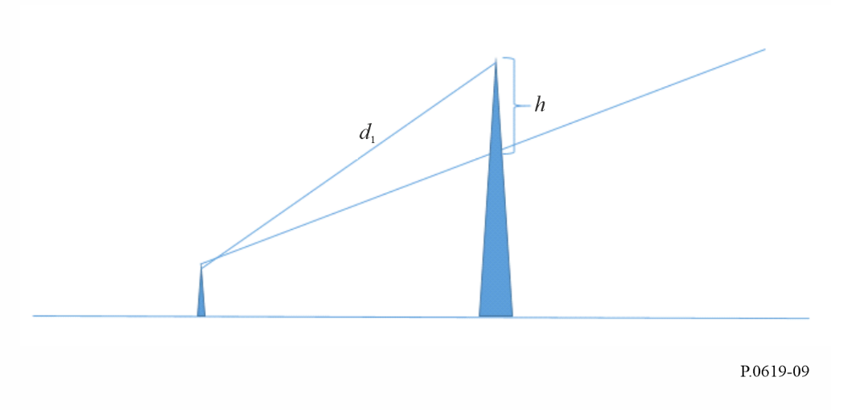
На рисунке 10 приведены примеры геометрии препятствий в терминах параметров R₁ и h на земной стороне трассы Земля-космос. Кривой красного цвета показана траектория радиолуча, испускаемого с высоты 50 м над уровнем моря под углом места −0,1°; высота луча дана относительно уровня моря. Уровень моря изображен прямой линией, а кривая трассировки луча учитывает как кривизну Земли, так и атмосферную рефракцию.
На расстоянии 24 км от станции земного базирования коричневым цветом обозначено гипотетическое препятствие, высота верхней точки которого составляет 100 м над уровнем моря. Высота луча в этой точке составляет 39,7 м, поэтому высота препятствия h равна 60,3 м. Соответствующее значение дифракционного параметра ν равно 4,9.
На расстоянии 30 км от станции земного базирования радиус первой зоны Френеля F₁ на частоте 30 ГГц приблизительно равняется 17 м (обозначен синей линией, пересекающей луч вертикально). Чтобы дифракционные потери были пренебрежимо малыми, на 0,6 этого радиуса в окрестности луча не должно быть препятствий.
Если сравнить высоту препятствия h в этом примере с F₁, заметив при этом, что на расстоянии 24 км F₁ будет несколько меньше, становится ясно, что дифракционные потери от этого препятствия будут значительными.
рисунок 10
Дифракционные параметры и геометрия препятствий на трассе Земля-космос
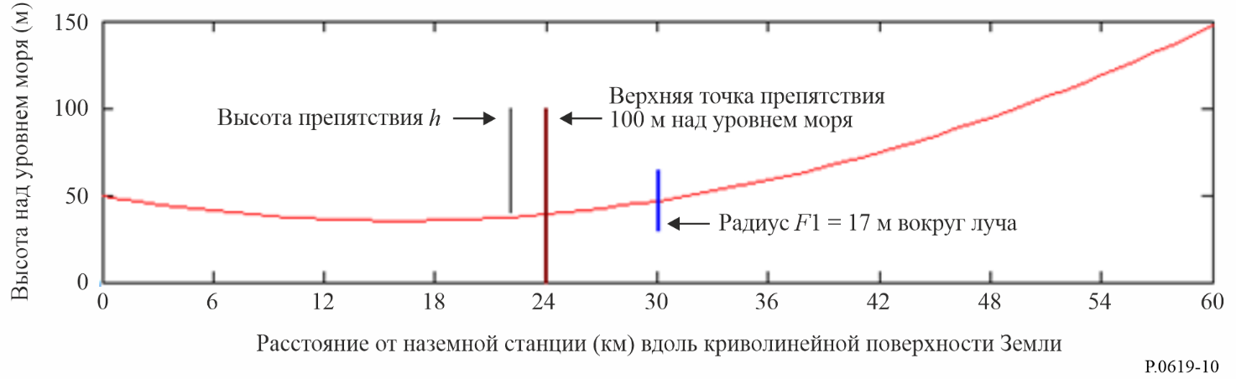
Когда препятствиями служат особенности рельефа, горизонтальные размеры которых можно считать большими по сравнению с размером зоны Френеля, для расчета дифракционных потерь следует применять модель дифракции на клиновидном препятствии, описанную в Рекомендации МСЭ-R P.526.
Препятствия в виде зданий могут иметь более сложную геометрию. В случае изолированного строения путь с меньшими потерями может проходить слева или справа от этого препятствия, а не над ним. Если это возможно, рекомендуется применять модель дифракции на экране конечной ширины, описанную в Рекомендации МСЭ-R P.526. Она сформулирована в различных видах, в том числе и для трассы мешающего сигнала.
Модели дифракции на клиновидном препятствии и на экране конечной ширины точно масштабируются в зависимости от частоты и применимы на частотах до 100 ГГц. В верхней части этого диапазона частот длина волны составляет всего несколько миллиметров. Из-за этого переход между беспрепятственным распространением и большими потерями на дифракцию становится столь резким, что точность результата зависит главным образом от качества топографических данных.
В случаях, когда вычисляется $L_{dtb}$ для препятствий, образуемых особенностями рельефа, значение этого параметра, не превышаемое в течение p% времени, с учетом волноводного распространения при малых значениях угла места определяется по следующей формуле:
$L_{dtb}\left(p\right)=\left\{\begin{matrix}max\left[L_d+min⁡[A(p)+A_ds,0],0\right] & p<β \\ L_{dtb} & в других случаях\end{matrix}\right.$ (дБ), (13)
где:
$A\left(p\right)=\left\{\begin{matrix}\left(1,2+3,7×{10}^{-3}d_{n}\right)\log_{10}\left(\frac{p}{β}\right)+12\left[{\left(\frac{p}{β}\right)}^{}-1\right] & p<β \\ 0 & в других случаях\end{matrix}\right.$ (дБ) (13a)
$=\frac{1,076}{{\left[2,0058-log\left(β\right)\right]}^{1,012}}exp\left\{-\left[9,51-4,8\log_{10}{β}+0,198{\left(\log_{10}{β}\right)}^{2}\right]⋅{10}^{-6}⋅d_{n}^{1,13}\right\}$ (13b)
$β=\left\{\begin{matrix}\left({10}^{-0.015\left|φ\right|+1,67}\right) & для \left|φ\right|≤70 \\ 4,17 & в других случаях\end{matrix}\right.$ (%) (13c)
$A_{ds}=\left\{\begin{matrix}20\log_{10}\left[1+0,361θ''{\left(f∙d_{hoz}\right)}^{1/2}\right]+0,264θ''f^{1/3} & θ''>0 \\ 0 & в других случаях\end{matrix}\right.$ (дБ) (13d)
$θ^{''}=θ_{hoz}-0,1d_{hoz}$ (мрад) (13e)
$L_{d}:$ дифракционные потери за счет местного затенения, рассчитанные с использованием следующих моделей из Рекомендации МСЭ-R P.526 в зависимости от сценария и в случае, когда препятствие возникает в пределах первой зоны Френеля радиолуча; в других случаях $L_{d}=0$:
– для единичного клиновидного препятствия$J\left(ν\right)$ (Рекомендация МСЭ-R P.526: пункт 4.1);
– для экрана конечной ширины$J_{min}\left(ν\right)$ (Рекомендация МСЭ-R P.526: пункт 5.1);
– для препятствий, образуемых особенностями рельефа на наклонных трассах (Рекомендация МСЭ-R P.526: пункт 4.6).
$φ$: широта (градусы);
$f$ : частота (ГГц);
$θ_{hoz}$ : угол места горизонта станции земного базирования над горизонталью (мрад), см. Рекомендацию МСЭ-R P.452-18, уравнение (137);
$d_{hoz}$ : дальность горизонта станции земного базирования (км), см. Рекомендацию МСЭ­R P.452-18, уравнение (141);
$d_{n}$ : номинальное расстояние вдоль поверхности, определяемое как $d_{n}=\frac{600}{1+f_{ГГц}}$ (км).
учитывая, что $A\left(p\right)$ отрицательно при $p<β$.

2.7 Потери из-за местных препятствий $L_{c}$ (дБ)
Суммарные основные потери при передаче на трассе Земля-космос для станции земного базирования, расположенной ниже уровня крыш в городской среде, будут, вообще говоря, зависеть от окружающих станцию объектов. Эти потери могут увеличиваться из-за дифракции на препятствиях или уменьшаться из-за существования трасс с отражениями. Главными препятствиями и источниками отражений служат здания, но в этой роли могут выступать и другие искусственные конструкции. Дополнительные потери может вызывать растительность, хотя ее изменчивый характер обычно не позволяет считать ее надежной основой для прогнозирования потерь на трассе мешающего сигнала.
В случае конкретной станции земного базирования, для которой существуют данные о ее окружении, правильнее рассчитывать дифракционные потери $L_{dtb}$, обусловленные либо особенностями рельефа, либо городской застройкой, как описано в пункте 2.6 выше. Если помимо этого существует трасса с отражениями, ее можно учесть, пользуясь информацией, приведенной в Рекомендации МСЭ-R P.2040.
Если на какой-то территории развертывается множество станций земного базирования (реальных или типовых), обычно не представляется возможным произвести детальные расчеты для каждой из них. Фактические потери из-за местных препятствий для станций земного базирования в городской застройке сильно разнятся в зависимости от местоположения, а также направления трассы Земля-космос. По этой причине, возможно, целесообразнее будет применить статистический подход на основе типовых моделей, воспроизводящих моделируемую физическую среду (например, с использованием сочетания высот препятствий и расстояний до них). Статистический подход обычно применяется при моделировании по методу Монте-Карло. Подходящая для этого модель потерь из-за местных препятствий описана в Рекомендации МСЭ-R P.2108-0.

2.8 Потери на входе в здание/выходе из здания $L_{be}$ (дБ)
В случае станции земного базирования, расположенной внутри здания, необходимо учитывать дополнительные потери между станцией и наружной трассой. Как и $L_{c}$, потери $L_{be}$ сильно меняются в зависимости от местоположения и особенностей конструкции здания, поэтому требуется статистическая оценка. Подходящая для этой цели модель потерь на входе в здание/выходе из здания описана в Рекомендации МСЭ-R P.2109-0.

2.9 Потери при передаче из-за рассеяния в осадках $L_{tps}$ (дБ)
Рассеяние в дожде или других гидрометеорах может приводить к возникновению связи между передатчиком и приемником, которая отсутствует в условиях ясного неба. Соответствующие потери на такой трассе необходимо оценивать как потери при передаче, поскольку в расчетах в значительной мере учитываются диаграммы направленности антенн обеих станций.
Помехи могут возникать, когда энергия из одной системы, отражаясь от осадков или рассеиваясь в них, попадает в пределы луча антенны другой системы. Эта ситуация потенциально значима главным образом на частотах выше 5 ГГц и когда главные лучи антенн обеих систем пересекаются с образованием общего объема в той части атмосферы, где могут присутствовать гидрометеоры. В таком общем объеме возможно присутствие гидрометеоров в течение значительного времени, что может приводить к повышению уровня нежелательных сигналов. Такие помехи могут быть значительными, но имеют преходящий характер и, как правило, недостаточно сильны для того, чтобы ограничить работоспособность системы. Благодаря тщательному выбору геометрии трассы, позволяющей исключить вероятность возникновения общих объемов, этих помех, как правило, можно избежать совсем.
Метод расчета рассеяния в осадках между станциями, находящимися на поверхности Земли, на частотах выше приблизительно 0,1 ГГц, изложен в Рекомендации МСЭ-R P.452. Этот метод можно применить к общему объему, образованному лучами антенн станции земного базирования и космической станции.
Рассеяние в осадках с высокой вероятностью будет значимым механизмом помех между двумя линиями Земля-космос, принадлежащими спутниковой службе. Вероятность этого меньше, когда станция земного базирования входит в состав наземной радиосистемы. Поскольку метод оценки рассеяния в осадках, описанный в Рекомендации МСЭ-R P.452, требует большого объема численных расчетов, в Прилагаемом документе F дан относительно простой критерий, позволяющий выявить случаи, в которых риск возникновения значительных помех из-за рассеяния в осадках отсутствует, и только потом уже учитывать этот механизм.

2.10 Дифференциальное ослабление в дожде
Ослабление, вызванное осадками, в том числе дождем, мокрым снегом и облаками, обычно является наиболее значимым механизмом ухудшения качества полезного сигнала на трассе Земля-космос на частотах выше 5 ГГц. В зависимости от метода анализа помех могут оказаться полезными сведения о корреляции замираний из-за влияния осадков на трассах полезного и мешающих сигналов.
В Рекомендации МСЭ-R P.1815 приведен метод прогнозирования совместной статистики замираний из-за дождя на трассах между двумя станциями земного базирования и одной космической станцией. Он позволяет оценить вероятность того, что ослабление на двух трассах превысит пороговые значения, заданные отдельно для каждой станции, если в зону дождя попадают обе станции земного базирования. В основе метода лежит описанная в Рекомендации МСЭ-R P.618 модель замираний из-за дождя на трассе Земля-космос, которая действительна на частотах до 55 ГГц.
Коэффициент корреляции интенсивности дождя между двумя станциями падает до низких значений на расстояниях, типичных для дождевых очагов. Интенсивные дожди часто выпадают в очагах, имеющих горизонтальные размеры в несколько километров, хотя сильный фронтальный дождь может идти и на бóльших расстояниях вдоль линии дождевого фронта.

3 Оценка помех
В следующем пункте описан метод анализа, который должен использоваться для оценки уровня нежелательных сигналов в зависимости от сценария возникновения помех.

3.1 Основные потери при передаче в случае единичных помех
Основные потери при передаче в условиях ясного неба, не превышаемые в течение p% времени, для одного мешающего передатчика и одного приемника, подвергающегося воздействию помех, на трассе Земля-космос складываются из потерь, описанных в пунктах 2.1–2.6:
$L_{b}=L_{bfs}+A_{xp}{+A}_{g}\left(p_{1}\right)+A_{bs}+A_{s}\left(p_{2}\right)+L_{dtb}(p_{1})$ (дБ), (14)
где:
$L_{bfs}$: основные потери при передаче в свободном пространстве;
$A_{xp}$: ослабление из-за деполяризации;
Ag(p₁) : затухание в атмосферных газах, не превышаемое в течение p₁% времени;
A_{bs} : ослабление из-за расширения луча;
$A_{s}\left(p_{2}\right)$: ослабление из-за ионосферного или тропосферного мерцания, не превышаемое в течение p₂% времени, в зависимости от того, меньше частота 10 ГГц или больше;
$L_{dtb}\left(p_{1}\right)$: дифракционные потери с учетом волноводного распространения, не превышаемые в течение p₁% времени.
Все перечисленные выше члены уравнения (14) представляют собой потери в децибелах; при этом $A_{s}$ имеет нулевую медиану и может принимать положительные и отрицательные значения.
Два вида потерь, связанных с местными препятствиями, $L_{c}$ и $L_{be}$, не включены в уравнение (14), поскольку представляют собой статистические параметры, не применимые к одной помеховой трассе. Рост потерь из-за препятствий или их уменьшение из-за отражений следует рассчитывать отдельно с использованием методов, описанных в пункте 2.6. На практике следует ожидать, что при оценке единичных помех достаточно будет рассмотреть только земную и космическую станции спутниковой службы. В большинстве таких случаев дифракция и отражение не будут влиять на станцию земного базирования.
Употребление разных символов для процента времени ($p_{1}$ и $p_{2}$) в уравнении (14) связано с тем, что в зависимости от общего метода анализа он может принимать разные значения, как описано в пункте 3.
В частном случае, где p = 20–50%, влияние мерцания на основные потери при передаче в условиях ясного неба пренебрежимо мало. Этот частный случай соответствует тому, что обычно рассматривается как трасса долговременных единичных помех. Данный случай основывается на результатах исследований МСЭ-R, которые показали, что для p = 20–50% в расчете основных потерь при передаче в условиях ясного неба, не превышаемых в течение p% времени, можно положить:
A_{g}(p₁) + A_{s}(p₂) ≈ A_{g}(p) при 0,001% ≤ p₁ ≤ 99,999%, 0,001% ≤ p₂ ≤ 99,999% и p = 20–50%.
Эти исследования продемонстрировали, что при углах места 1–5° в полосе частот 24–71 ГГц в разных климатических условиях снижение точности при использовании такого упрощенного метода для случая долговременных помех незначительно.

3.2 Основные потери при передаче в условиях ясного неба в случае помех от нескольких источников
Основные потери при передаче в условиях ясного неба, не превышаемые в течение p% времени, для каждого мешающего передатчика в расчете помех от нескольких источников на трассах Земля-космос складываются из потерь, описанных в пунктах 2.1−2.8:
$L_{b}=L_{bfs}+A_{xp}{+A}_{g}\left(p\right)+A_{bs}+L_{c}\left(p_{Lc}\right)+L_{be}\left(p_{Lbe}\right)+L_{dtb}\left(p\right)$ (дБ), (15)
где:
$L_{bfs}$ : основные потери при передаче в свободном пространстве;
Axp : ослабление из-за рассогласования поляризации;
Ag(p) : ослабление из-за затухания в атмосферных газах, не превышаемое в течение p% времени;
Abs : ослабление из-за расширения луча;
$L_{c}\left(p_{Lc}\right)$ : потери из-за местных препятствий, не превышаемые в течение $p_{Lc}$% времени;
$L_{be}\left(p_{Lbe}\right)$ : потери на входе в здание, не превышаемые в течение $p_{Lbe}$% времени, для станций, расположенных внутри зданий, или 0 дБ для наружных станций земного базирования;
$L_{dtb}\left(p\right)$ : дифракционные потери с учетом волноводного распространения, не превышаемые в течение p% времени.
В этой ситуации временна́я изменчивость учитывается только для потерь, обусловленных затуханием в атмосферных газах и дифракционными потерями с учетом волноводного распространения.
Потери из-за местных препятствий $L_{c}$ (см. Рекомендацию МСЭ-R P.2108-0) и, если это необходимо, потери на входе в здание/выходе из здания (см. Рекомендацию МСЭ-R P.2109-0) выражаются в виде потерь, не превышаемых в заданном проценте мест. При имитационном моделировании помех от нескольких источников для каждого вида потерь, взятого из моделей потерь из-за местных препятствий и потерь на входе в здание, следует использовать новые равномерно распределенные случайные значения.
Суммарную мощность на входе приемника, подвергающегося воздействию помех, следует вычислять путем сложения мощности в линейных единицах (то есть не в децибелах) на каждой трассе. Это хорошо аппроксимирует медиану пространственного распределения, образуемого векторным сложением множества сигналов.

4 Корреляция между различными видами потерь при распространении
В отношении корреляции между различными механизмами потерь при распространении на трассе Земля-космос можно сделать следующие общие замечания.
Потери из-за местных препятствий на земной поверхности, а также их пространственная и временная изменчивость в основном не зависят от механизмов потерь, связанных с явлениями в атмосфере или вдоль всей длины трассы, за исключением того, что видимый угол места луча зависит от вертикального градиента коэффициента рефракции, который может влиять на потери из-за препятствий в виде особенностей рельефа или других препятствий на трассе с малым углом места.
Потери при распространении в свободном пространстве, затухание в атмосферных газах и интенсивность тропосферного мерцания возрастают с уменьшением угла места трассы.
Степень, в которой плотность водяного пара влияет на затухание в атмосферных газах, сложным образом зависит от частоты и пренебрежимо мала вблизи ±10% полосы поглощения кислорода на частоте 60 ГГц. На других частотах выше 5 ГГц, а также в случае одиночной трассы Земля-космос, на которой значимую роль играет тропосферное мерцание, рост усиления за счет мерцания с увеличением плотности водяного пара компенсируется ростом затухания в атмосферных газах, но относительная величина этих двух эффектов меняется в зависимости от частоты.
Между затуханием в атмосферных газах и интенсивностью тропосферных мерцаний наблюдается частичная положительная корреляция. Затухание в атмосферных газах растет с увеличением плотности водяного пара в атмосфере $ρ$ (г/м³). Тропосферное мерцание обусловлено главным образом атмосферной турбулентностью на высоте образования облаков, и интенсивность мерцаний коррелирует с учитывающей влажный воздух составляющей коэффициента рефракции радиоволн в атмосфере $N_{wet}$, которая возрастает с увеличением плотности водяного пара, но с другой зависимостью от температуры.
В Прилагаемом документе C описан расчет затухания в атмосферных газах на наклонной трассе по известной приповерхностной плотности водяного пара $ρ_{o}$ (г/м³).
Интенсивность тропосферных мерцаний зависит от $N_{wet}$ в соответствии с уравнением (49) из Прилагаемого документа D. В разделе 1 Рекомендации МСЭ-R P.453-14 $N_{wet}$ дано как функция парциального давления водяного пара $e$ (гПа). В разделе 1.2 Рекомендации МСЭ-R P.835-6 приведено соотношение между $ρ_{o}$ и $e$.
Подробный анализ взаимодействия между затуханием в атмосферных газах и тропосферным мерцанием потребовал бы применения таких методов, как имитационное моделирование, с учетом погодных данных. Для случая оценки единичных помех в условиях ясного неба по уравнению (14) хорошую аппроксимацию временнóй изменчивости можно получить, положив $p_{1}=p$ и приняв $p_{2}=50$, что дает $A_{s}=0$ (дБ). Эта аппроксимация основывается на том, что изменчивость потерь из-за мерцания имеет нулевую медиану.
Изменчивость тропосферного мерцания проявляется на интервалах порядка секунд, тогда как затухание в атмосферных газах меняется на интервалах порядка часов и более. Если эти быстрые изменения значимы для приемника, подвергающегося воздействию помех, $p_{2}$ следует установить равным требуемому проценту времени (≤ 1%), в течение которого не должно превышаться значение ${A_{s}(p}_{2})$.

5 Методы анализа помех от нескольких источников
Есть два вида подходов к анализу помех от нескольких источников:
– экспериментальные;
– теоретические.
Экспериментальные подходы основываются на данных измерений, которые может быть затруднительно или даже невозможно получить для развернутой космической станции. Поэтому в настоящей Рекомендации обсуждаются теоретические подходы к рассмотрению специфических механизмов распространения помех от нескольких источников.
Можно выделить два типа методов рассмотрения таких механизмов:
– имитационное моделирование методом Монте-Карло;
– аналитические методы.
И в тех, и в других методах мощность помех от нескольких источников I_{A} рассматривается как сумма мощностей помех $I_{i}'s$ от отдельных источников:
$I_{A}= \sum_{i}{I_{i}}$, (16)
где суммирование производится по всем источникам помех, видимым для подвергающегося воздействию помех приемника. Определение области суммирования зависит от сценария сосуществования и выходит за рамки настоящей Рекомендации. Мощность помехи $I_{i}$ от каждого источника можно записать в виде:
$I_{i}=X_{i} g(d_{i})$. (17)
$X_{i}$ – случайная переменная, принимающая положительные значения, которую можно смоделировать как произведение детерминированных величин и различных случайных переменных, отражающих такие параметры, как мощность передачи, коэффициент усиления антенны и ослабление в канале с учетом всех факторов, описываемых в уравнении (14), в линейных единицах и с добавлением ослабления в осадках, если таковое имеется. Некоторые из этих случайных переменных могут коррелировать друг с другом. Функция $g(d_{i})$ представляет потери при распространении, которые зависят от расстояния и от распределения отдельных излучателей/приемников, подвергающихся воздействию помех.

5.1 Имитационное моделирование методом Монте-Карло
Метод Монте-Карло основан на вычислении уравнения (17) для каждого источника помех/приемника, подвергающегося воздействию помех, с последующим суммированием результатов для получения мощности помех от нескольких источников согласно уравнению (16). Чтобы получить мощность помех от нескольких источников, необходимо определить потери при распространении от каждого источника помех до приемника, подвергающегося воздействию помех. Эти потери зависят от условий развертывания, особенностей рельефа местности и атмосферных условий.
Уравнение (16), несмотря на его простоту, может быть затруднительно применить для расчета мощности помех от нескольких источников, поскольку источников помех может быть очень много, мощность их излучения в направлении приемника в некоторых случаях может быть неизвестна, а потери при распространении в уравнении (17) зависят от условий развертывания, особенностей рельефа и атмосферных условий.

5.2 Аналитические методы
В качестве аппроксимации метода Монте-Карло можно использовать тот или иной метод статистического анализа, например аналитический метод на основе полуинвариантов. Этот аналитический метод дает уравнения в замкнутой форме для математического ожидания и дисперсии мощности помех от известного конечного распределения излучателей/приемников. Следует отметить, что распределение излучателей/приемников зависит от конкретных сценариев развертывания источников помех/приемников, которые необходимо учитывать, но не всегда легко формально описать.

Прилагаемый документ A
к Приложению 1
Геометрия прямолинейной трассы Земля-космос
Следующий пошаговый метод позволяет рассчитать расстояние до космической станции, ее угол места и азимутальное направление, наблюдаемые со станции земного базирования. В методе предполагается, что форма Земли сферическая, и игнорируется влияние атмосферной рефракции. Это не вносит значительных погрешностей в расчет потерь при распространении в свободном пространстве по длине трассы.
Для других целей различие между углом места при распространении в свободном пространстве и видимым углом места может быть значимым. В Прилагаемом документе B приведены методы преобразования между двумя этими углами.
Исходные данные для расчета:
H_{s} : высота космической станции над уровнем моря (км);
H_{t} : высота станции земного базирования над уровнем моря (км);
ϕ_{s} : широта подспутниковой точки (ноль для геостационарного спутника);
ϕ_{t} : широта станции земного базирования;
δ : разность по долготе между подспутниковой точкой и станцией земного базирования (менее полуокружности, которая положительна, если космическая станция находится к востоку от станции земного базирования).
Шаг 1. Вычислить расстояния от центра Земли до космической станции и станции земного базирования соответственно:
$R_{s}=R_{e}+H_{s}$ (км); (18a)
$R_{t}=R_{e}+H_{t}$ (км), (18b)
где:
$R_{e}=6371 км - средний радиус Земли$. (18c)
Шаг 2. Вычислить декартовы координаты космической станции в системе с началом осей координат в центре Земли, направлением оси Z к северу (чтобы Северный полюс находился на положительной полуоси Z) и направлением оси X на меридиан станции земного базирования:
$X_{1}=R_{s}\cos\left(φ_{s}\right)\cos\left(δ\right)$ (км); (19a)
$Y_{1}=R_{s}\cos\left(φ_{s}\right)\sin\left(δ\right)$ (км); (19b)
$Z_{1}=R_{s}\sin\left(φ_{s}\right)$ (км). (19c)
Шаг 3. Повернуть полученную декартовую систему координат вокруг оси Y так, чтобы ось Z прошла через станцию земного базирования, а затем параллельным переносом совместить начало координат со станцией земного базирования:
$X_{2}=X_{1}\sin\left(φ_{t}\right)-Z_{1}\cos\left(φ_{t}\right)$ (км); (20a)
$Y_{2}=Y_{1}$ (км); (20b)
$Z_{2}=Z_{1}\sin\left(φ_{t}\right)+X_{1}\cos\left(φ_{t}\right)-R_{t}$ (км). (20c)
Шаг 4. Вычислить расстояние по прямой между станцией земного базирования и космической станцией:
$D_{ts}=\sqrt{{X_{2}}^{2}+{Y_{2}}^{2}+{Z_{2}}^{2}}$ (км). (21)
Шаг 5. Вычислить длину проекции отрезка D_{ts} на плоскость XY:
$G_{ts}=\sqrt{{X_{2}}^{2}+{Y_{2}}^{2}}$ (км). (22)
Шаг 6. Вычислить угол места прямой, соединяющей станцию земного базирования с космической станцией:
$θ_{0}=atan2\left(G_{ts},Z_{2}\right)$ (угол над горизонталью), (23)
где функция atan2(x, y) возвращает арктангенс отношения x/y для любого квадранта полной окружности.
Шаг 7. Первоначально вычислить азимутальное направление прямой, соединяющей станцию земного базирования с космической станцией, относительно истинного юга:
$=atan2\left(X_{2},Y_{2}\right)$. (24)
Шаг 8. Принять теперь направление ψ на восток с истинного севера, вычтя его из полуокружности. В зависимости от реализации функции atan2 может возникнуть необходимость в приведении азимутального направления к диапазону (0–360)°. Если угол места соответствует вертикальной трассе, азимутальное направление не определено.
Уравнение (23) дает угол места луча станции земного базирования θ₀, который бы имел место в отсутствие тропосферной рефракции; этот угол иногда называется углом места при распространении в свободном пространстве. Видимый угол места θ можно рассчитать по θ₀, пользуясь уравнением (25) из Прилагаемого документа B.

Прилагаемый документ B
к Приложению 1
Преобразование между видимым углом места и углом места при распространении в свободном пространстве
Приведенные ниже выражения позволяют осуществлять преобразование между двумя интерпретациями угла места космической станции, наблюдаемого со стороны станции земного базирования:
i) угол места при распространении в свободном пространстве $θ_{0}$ – угол места, определенный без учета атмосферной рефракции;
ii) видимый, или фактический, угол места – угол места, определенный с учетом атмосферной рефракции. Это оптимальный угол места для антенны станции земного базирования с высоким коэффициентом усиления, предназначенной для связи с космической станцией.
Из-за атмосферной рефракции угол $θ$ больше $θ_{0}$ при нормальных атмосферных условиях. Разница увеличивается при малых значениях угла места.
Если известен θ₀, θ задается уравнением:
$θ= θ_{0}+ τ_{fs}$ (градусы), (25)
где $θ_{0}$ дан в градусах, а $τ_{fs}$ – изменение угла места, обусловленное атмосферной рефракцией. Для станции земного базирования, расположенной на высоте H_{t} ≤ 3 км, при −1° ≤ θ₀ ≤ 10° $τ_{fs}$ можно рассчитать как:
$τ_{fs}= \frac{1}{T_{fs1}+H_{t}T_{fs2}+H_{t}^{2}T_{fs3}}$ (градусы), (26)
где:
$T_{fs1}=1,728+0,5411θ_{0}+0,03723{θ_{0}}^{2}$; (26a)
$T_{fs2}=0,1815+0,06272 θ_{0}+0,01380{θ_{0}}^{2}$; (26b)
$T_{fs3}=0,01727+0,008288θ_{0}$. (26c)
Если известен θ, θ₀ задается уравнением:
$θ_{0}= θ- τ$ (градусы), (27)
где τ можно рассчитать аналогичным образом:
$τ= \frac{1}{T_{1}+H_{t}T_{2}+H_{t}^{2}T_{3}}$ (градусы), (28)
где:
$T_{1}=1,314+0,6437θ+0,02869θ^{2}$; (28a)
$T_{2}=0,2305+0,09428θ+0,01096 θ^{2}$; (28b)
$T_{3}=0,008583$. (28c)

Прилагаемый документ C
к Приложению 1
Затухание в атмосферных газах

C.1 Введение
В настоящем Прилагаемом документе приведен алгоритм прогнозирования затухания, вызванного атмосферными газами, для трасс Земля-космос и космос-Земля. Алгоритм применим для частот до 1000 ГГц и учитывает высоту земной и космической станций, а также угол места земной или космической станции. Этот алгоритм приведен в разделе C.2, а его входные параметры сведены в таблицу в разделе C.3. Процедура реализации алгоритма прогнозирования затухания в атмосфере вдоль трассы космос-Земля описана в разделе C.4, а вдоль трассы Земля-космос – в разделе C.5.

С.2 Алгоритм прогнозирования затухания
Алгоритм основан на уравнении (11) из Рекомендации МСЭ-R P.676, которое дает следующую формулу затухания между земной станцией на высоте H_{e} (км) и космической станцией на высоте H_{s} (км).
$A_{g}= \int_{H_{e}}^{H_{s}}{\frac{γ\left(h\right)}{\sqrt{1- \cos^{2}φ}}}dh$, (29)
где:
$γ\left(h\right)$: погонное затухание в атмосфере (дБ/км), рассчитанное с использованием метода суммирования спектральных линий, выраженного уравнением (1) Приложения 1 к Рекомендации МСЭ-R P.676;
$φ$: локальный угол места на высоте ℎ.
Угол места φ на высоте h можно рассчитать с применением закона Снелла в полярных координатах следующим образом:
$\cos{φ}= \frac{\left(R_{e} + H_{e}\right)n\left(H_{e}\right)}{\left(R_{e} + h\right)n\left(h\right)}\cos{φ_{e}}$, (30)
где R_{e} – средний радиус Земли (6371 км), H_{e} – высота передатчика земной станции, φ_{e} – угол места главного луча антенны станции земного базирования, а n(h) – показатель преломления радиолуча на высоте h, рассчитанный с помощью уравнений (1) и (2) из Рекомендации МСЭ-R P.453-14.
Погонное затухание в атмосфере γ(h) зависит от давления сухого воздуха, температуры воздуха и парциального давления водяного пара. В отсутствие местных профилей температуры, давления сухого воздуха и парциального давления водяного пара в зависимости от высоты (составленных, например, по данным радиозондов) может быть использована стандартная эталонная атмосфера любого из шести типов (то есть среднегодовая глобальная эталонная атмосфера, эталонная атмосфера на низких широтах, эталонная атмосфера на средних широтах (летом), эталонная атмосфера на средних широтах (зимой), эталонная атмосфера на высоких широтах (летом) или эталонная атмосфера на высоких широтах (зимой)), приведенных в Рекомендации МСЭ-R P.835-6.
Если атмосферу разделить на N сферических слоев, то затухание A_{g}, определяемое уравнением (29), можно аппроксимировать следующей суммой:
$A_{g}= \sum_{n=1}^{N}{l_{n}}γ_{n}$, (31)
где:
$l_{n}=\sqrt{{\left(r_{n+1}\right)}^{2}-{\left\{\left(n_{e}/n_{n}\right)r_{e}cos{φ_{e}}\right\}}^{2} } - \sqrt{{\left(r_{n}\right)}^{2}-{\left\{{\left(n_{e}/n_{n}\right)r}_{e}\cos{φ_{e}}\right\}}^{2} }$ (32)
и $γ_{n}$ – погонное затухание на высоте $h$. Кроме того, $r_{n}$ и $r_{n+1}$ – радиусы от центра Земли до нижней и верхней границ уровня $n \left(n=1, …, N\right)$, причем $r_{n+1}= r_{n}+ δ_{n}$ и $δ_{n}$– толщина произвольного слоя $n$. Толщина слоя в зависимости от высоты указана в уравнении (14) в пункте 2.2 Рекомендации МСЭ-R P.676.
Входные параметры алгоритма приведены в разделе C.3.

C.3 Входные параметры алгоритма
Алгоритм имеет следующие входные параметры:
$H_{e}$: высота земной станции (км над средним уровнем моря);
$r_{e}$: радиальная высота земной станции от центра Земли (км);
$H_{s}:$ высота космической станции (км над средним уровнем моря);
$r_{s}$: радиальная высота космической станции от центра Земли (км);
$r_{n}$: радиальная высота слоя n;
$φ_{s}$: угол места главного луча антенны космической станции (град.);
$∆φ_{s}$: ширина луча по уровню половинной мощности антенны космической станции (град.);
$φ_{e}$: угол места главного луча антенны земной станции (град.);
$∆φ_{e}$: ширина луча по уровню половинной мощности антенны земной станции (град.);
$ρ\left(h\right)$: зависимость плотности водяного пара в атмосфере (г/м³) от высоты;
$T\left(h\right)$: зависимость температуры воздуха (К) от высоты;
$P\left(h\right)$: зависимость давления сухого атмосферного воздуха (гПа) от высоты;
$e(h)$: зависимость парциального давления водяного пара в атмосфере (гПа) от высоты $e(h)$=$ρ\left(h\right) T(h)/216.7$;
$n\left(h\right)$: зависимость индекса атмосферной рефракции от высоты;
$n_{s}:$ индекс атмосферной рефракции на высоте космической станции;
$n_{e}:$ индекс атмосферной рефракции на высоте земной станции;
$n_{n}:$ индекс атмосферной рефракции в слое n;
$f:$ частота (ГГц).

C.4 Затухание вдоль трассы распространения космос-Земля (нисходящий луч)
Для трассы распространения космос-Земля передающей является антенна космической станции. Соответственно, алгоритм прогнозирования затухания в атмосфере вдоль этой трассы имеет вид:
$A_{g}= \sum_{n=1}^{N}{l_{ns}}γ_{n}$, (33)
где:
$l_{ns}=\sqrt{{\left(r_{n+1}\right)}^{2}-{\left\{\left(n_{s}/n_{n}\right)r_{s}cos{φ_{s}}\right\}}^{2} } - \sqrt{{\left(r_{n}\right)}^{2}-{\left\{{\left(n_{s}/n_{n}\right)r}_{s}\cos{φ_{s}}\right\}}^{2} }$ (34)
и $γ_{n}$ – погонное затухание на высоте $h$. Ниже приведены шаги реализации указанного алгоритма в случае произвольного угла места отклонения от надира для передатчика. В том случае, когда трасса совпадает с надиром ($φ_{s}=-90$ (град.)), шаги 1–3 можно пропустить.
Шаг 1. Используя закон Снелла в полярных координатах, вычислить угол места в точке падения луча на антенну земной станции φ_{ce} (град.) следующим образом:
$φ_{ce}= \cos^{-1}\left\{\frac{\left(R_{e} + H_{s}\right)n\left(H_{s}\right)}{\left(R_{e} + H_{e}\right)n\left(H_{e}\right)}\cos{φ_{s}}\right\}$. (35)
Шаг 2. Определить, находится ли рассчитанный угол места φ_{ce} в пределах ширины луча антенны земной станции. Если да, перейти к шагу 3, в противном случае прекратить расчет.
Угол места точки падения φ_{ce} находится в пределах ширины луча по уровню половинной мощности антенны земной станции, если выполняется следующее неравенство:
$\left|φ_{ce}-φ_{e}\right| ≤ ∆φ_{e}/2$. (36)
Шаг 3. Определить, нет ли на линии прямой видимости между двумя антеннами эффекта волноводного распространения. Если используется стандартная атмосфера, то эффект волноводного распространения отсутствует. Волноводное распространение имеет место на границе произвольного слоя n, если выполняется следующее равенство:
$\frac{\left(R_{e} + H_{s}\right)n\left(H_{s}\right)}{\left(R_{e} +{ h}_{n}\right)n\left(h_{n}\right)} \cos{φ_{s}} ≥1$. (37)
Указанное равенство выполняется, если:
$\cos{φ_{s}}≥ \frac{\left(R_{e} + h_{n}\right)n\left(h_{n}\right)}{\left(R_{e} +{ H}_{s}\right)n\left(H_{s}\right)}$. (38)
Если на линии прямой видимости эффект волноводного распространения отсутствует, перейти к шагу 4, в противном случае прекратить расчет.
Шаг 4. Вычислить длину наклонной трассы l_{ns} в каждом слое, используя уравнение (34).
Шаг 5. Вычислить погонное затухание в атмосфере γ_{n} в каждом слое, исходя из параметров атмосферы в слое, согласно уравнению (1) Приложения 1 к Рекомендации МСЭ-R P.676.
Шаг 6. Вычислить полное затухание в атмосферных газах по наклонной трассе космос-Земля A_{g} с помощью уравнения (33).

С.5 Затухание вдоль трасс распространения Земля-космос (восходящий луч)
Для трассы распространения Земля-космос передающей является антенна станции земного базирования. Соответственно, алгоритм прогнозирования затухания в атмосфере вдоль этой трассы имеет вид:
$A_{g}= \sum_{n=1}^{N}{l_{ne}}γ_{n}$ (39)
$l_{ne}=\sqrt{{\left(r_{n+1}\right)}^{2}-{\left\{\left(n_{e}/n_{n}\right)r_{e}\cos{φ_{e}}\right\}}^{2} } - \sqrt{{\left(r_{n}\right)}^{2}-{\left\{\left(n_{e}/n_{n}\right)r_{e}cos{φ_{e}}\right\}}^{2} }$. (40)
Возможны два случая применения этого алгоритма:
случай 1, когда угол места φ_{e} для антенны земной станции неотрицателен, и
случай 2, когда угол места φ_{e} для антенны земной станции отрицателен.
Случай 1. Неотрицательные углы места (φ_{e} ≥ 0)
В этом случае шаги выполнения указанного алгоритма для произвольного угла места отклонения от зенита для передатчика приведены ниже. Если трасса совпадает с надиром (φ_{e} = 90 (град.)), то шаги 1−3 можно пропустить.
Шаг 1. Используя закон Снелла в полярных координатах, вычислить угол места для антенны космической станции φ_{cs} (град.) следующим образом:
$φ_{cs}= \cos^{-1}\left(\frac{\left(R_{e} + H_{e}\right)n\left(H_{e}\right)}{\left(R_{e} + H_{s}\right)n\left(H_{s}\right)}\cos{φ_{e}}\right)$. (41)
Шаг 2. Определить, находится ли рассчитанный угол места φ_{cs} в пределах ширины луча антенны космической станции. Если да, перейти к шагу 3, в противном случае прекратить расчет.
Угол места φ_{cs} находится в пределах ширины луча по уровню половинной мощности антенны космической станции, если выполняется следующее неравенство:
$\left|φ_{cs}-φ_{s}\right| ≤ ∆φ_{s}/2$. (42)
Шаг 3. Определить, нет ли на линии прямой видимости между двумя антеннами эффекта волноводного распространения. Отметим, что если используется стандартная атмосфера, то эффект волноводного распространения отсутствует и определение не требуется. Эффект волноводного распространения возникает на границе слоя, если выполняется следующее неравенство:
$\cos{φ_{s}}≥ \frac{\left(R_{e} + h_{n}\right)n\left(h_{n}\right)}{\left(R_{e} + H_{s}\right)n\left(H_{s}\right)}$. (43)
Если на линии прямой видимости эффект волноводного распространения отсутствует, перейти к шагу 4, в противном случае прекратить расчет.
Шаг 4. Вычислить длину наклонной трассы l_{ne} в каждом слое, используя уравнение (40).
Шаг 5. Вычислить погонное затухание в атмосфере γ_{n} в каждом слое, исходя из параметров атмосферы в слое, согласно уравнению (1) Приложения 1 к Рекомендации МСЭ-R P.676.
Шаг 6. Вычислить полное затухание в атмосферных газах по наклонной трассе Земля-космос A_{g} с помощью уравнения (39).
Случай 2. Отрицательные углы места (φ_{e} < 0)
Если φ_{e} < 0, то затухание в уравнении (29) можно рассчитать как сумму двух трасс, одна из которых идет от высоты земной станции до виртуального терминала на минимальной высоте H_{min,} а другая – от виртуального терминала до высоты космической станции:
$A_{g}=A_{Земля→H_{min}}+A_{H_{min}→космос}$ , (44)
где H_{min} – высота, на которой радиолуч параллелен поверхности Земли. H_{min} можно определить с помощью следующего трансцендентного уравнения:
$\left(R_{e}+H_{min}\right) n\left(H_{min}\right)- \left(R_{e}+ H_{e}\right) n\left(H_{e}\right)\cos{φ_{e}}=0$. (45)
Шаг 1. Если производная первого порядка индекса атмосферной рефракции по высоте неизвестна, то уравнение (45) можно решить для H_{min} с использованием уравнения (15) из Рекомендации МСЭ-R P.676.
Если значения производной первого порядка индекса атмосферной рефракции по высоте известны, то итерационное решение уравнения (45) будет выглядеть следующим образом:
$H_{min}^{i}=H_{min}^{i-1}-\frac{\left\{R_{e} + H_{min}^{i-1}\right\}n\left(H_{min}^{i-1}\right) - \left\{R_{e} + H_{e}\right\}n\left(H_{e}\right)\cos{φ_{e}}}{n\left(H_{min}^{i-1}\right) + \left\{R_{e} + H_{min}^{i-1}\right\}n^{'}\left(H_{min}^{i-1}\right)}$, (46)
где $H_{min}^{i}$ – значение высоты $H_{min}$, вычисленное на i-й итерации ($i=1, 2, 3,…)$ уравнения (46) при $H_{min}^{0}= H_{e}$. Значения $n\left(H_{min}^{i-1}\right)$ и $n^{'}\left(H_{min}^{i-1}\right)$соответствуют индексу атмосферной рефракции и его производным первого порядка на высоте $H_{min}$, полученной на (i − 1)-й итерации, которая равна $H_{min}^{i-1}$.
Итерационная процедура расчета уравнения (46) прекращается при выполнении следующего неравенства:
$\left|H_{min}^{i}-H_{min}^{i-1}\right|≤ \left|H_{min}^{i}+H_{min}^{i-1}\right|{×10}^{-p_{H}}$, (47)
где ${10}^{-p_{H}}$ – требуемая точность расчета $H_{min}$, причем $p_{H}$, как правило, находится в диапазоне значений от 5 до 10.
Шаг 2. Определив значение H_{min}, можно считать виртуальный терминал с нулевым углом места как находящийся на этой высоте. Тогда можно получить затухание как сумму значений затухания на двух трассах распространения:
• от передатчика земного базирования до виртуального терминала для учета первого члена уравнения (44) и
• от виртуального терминала до приемника космического базирования для учета второго члена уравнения (44),
где затухание вдоль каждой трассы можно рассчитать с использованием метода для случая 1.

Прилагаемый документ D
к Приложению 1
Тропосферное мерцание

D.1 Введение
Тропосферное мерцание вызывается турбулентностью, которая, как правило, бывает наиболее сильной в том атмосферном слое, где образуются облака, и оказывает наибольшее влияние на индекс рефракции в нижних слоях атмосферы.
Методика расчета, приведенная в настоящем Прилагаемом документе, применима для одиночной трассы между одним передатчиком и одним приемником. Механизм мерцания связан не с поглощением энергии радиоволны, а лишь с ее перераспределением при фокусировке и расфокусировке, в результате чего образуется некоторое распределение пространственных и временны́х замираний и усилений.
Интенсивность мерцания снижается пространственным усреднением на антенне, эффективная апертура которой велика по сравнению с характерным масштабом пространственной изменчивости. Точно так же если на приемник, подвергающийся воздействию помех, поступает несколько сигналов сходного уровня, то замирания и усиления, обусловленные мерцанием, будут взаимоуничтожаться, и тогда данным механизмом можно пренебречь.
Приведенная здесь методика позволяет определить уровень обусловленного мерцанием усиления (дБ), превышаемый в течение заданного процента времени, за который усредняется $N_{wet}$. Модель основана на результатах измерений, полученных при 0,01% ≤ p ≤ (100–0,01)%, но дает реалистичные результаты при 0,001% ≤ p ≤ (100–0,001)%. Оценка принимает отрицательные значения при p > 50%, что указывает на замирания, обусловленные мерцанием, вместо усиления.

D.2 Интенсивность мерцаний
Интенсивность мерцаний σ рассчитывают по методу, изложенному в пункте 2.4.1 Рекомендации МСЭ-R P.618-12. При необходимости эффективную апертуру антенны станции земного базирования можно вычислить по ее коэффициенту усиления в направлении трассы, используя следующее уравнение:
$D_{eff}={0,3∙{10}^{0,05G_{a}}}/{\left(π∙f\right)}$ (м). (48)

D.3 Краткосрочная изменчивость тропосферного мерцания
При заданной интенсивности мерцаний $σ_{st}$ краткосрочную изменчивость уровня сигнала, принимаемого антенной, можно выразить в виде усилений и замираний, превышаемых в течение заданного процента времени. Коэффициенты усилений и замираний, выраженные в децибелах, вычисляют по приведенным ниже эмпирическим формулам.
Коэффициент усилений, превышаемых в течение $p\%$ времени, где $p$ $≤50$, задается уравнением:
$a_{ste}\left(p\right)=2,672-1,258log\left(p\right)-0,0835{\left[\log\left(p\right)\right]}^{2}-0,0597{[\log\left(p\right)]}^{3}$. (49a)
Коэффициент замираний, превышаемых в течение ($q=100-p)\%$ времени, где p $>50$, задается уравнением:
$a_{stf}\left(q\right)=3,0-1,71log\left(q\right)+0,072{\left[\log\left(q\right)\right]}^{2}-0,061{[\log\left(q\right)]}^{3}$. (49b)
Таким образом, ослабление из-за тропосферного мерцания, не превышаемое в течение p% времени, равно:
$A_{st}\left(p\right)=\left\{\begin{matrix}{-σ}_{st}a_{ste}\left(p\right), если p≤50 \\ σ_{st}a_{stf}\left(100-p\right) в других случаях\end{matrix}\right.$ (дБ). (50)
Ослабление $A_{st}\left(p\right)$ принимает отрицательные значения при p < 50, что означает усиление уровня сигнала.

Прилагаемый документ E
к Приложению 1
Просвет трассы с учетом атмосферной рефракции
В настоящем Прилагаемом документе приведен метод трассировки луча станции земного базирования для проверки наличия препятствий на его трассе. Этот метод можно использовать для построения профиля высоты луча над уровнем моря, который можно затем сравнить с профилем рельефа местности.
Исходные данные для расчета:
$H_{t}$: высота станции земного базирования над уровнем моря (км);
: видимый угол места на стороне станции земного базирования, θ ≤ 5°.
В Прилагаемом документе A изложена методика расчета угла места при распространении в свободном пространстве θ₀. Для получения видимого угла места θ можно использовать уравнение (25), приведенное в Прилагаемом документе В. Углы θ₀ и θ могут принимать отрицательные значения. Это определяется рельефом местности и не обязательно означает, что на трассе есть препятствия. Использование этого метода требует доступа к подробным топографическим данным, которые, возможно, понадобится приобрести.
Методика из Прилагаемого документа A позволяет также вычислить азимутальное направление трассы Земля-космос, что может быть необходимо для построения профиля рельефа местности под трассой.
Порядок вычисления вертикального просвета следующий.
Условно принимают, что луч испускается с углом места θ, и затем его трассируют с учетом зависимости вертикального градиента индекса рефракции от высоты. Вычисления с использованием уравнений (55)–(58) повторяют, на каждой итерации получая новые значения расстояния по горизонтали над криволинейной поверхностью Земли D_{c} (км) и высоты луча H_{r} над уровнем моря (км) до тех пор, пока луч не достигнет высоты, достаточной, чтобы миновать возможные препятствия. Эта методика применима при значениях H_{r} до 10 км над уровнем моря.
Присвоить начальные значения следующим переменным:
$H_{r}=H_{t}$ – высота луча над уровнем моря (км); (51)
$D_{c}=0$ – расстояния по горизонтали над криволинейной поверхностью Земли (км); (52)
$ε=θ$ – угол места луча над локальной горизонталью (радианы). (53)
Задать приращение расстояния по горизонтали над криволинейной поверхностью Земли:
$δ_{d}=1$ (км). (54)
Повторять вычисления с использованием уравнений (55)–(58) для определения последовательно идущих значений D_{c} и H_{r}.

НАЧАЛО ЦИКЛА
Вычислить приращение угла места луча:
$δ_{ε}=δ_{d}\left[\frac{1}{R_{e}}-4,28715∙{10}^{-5}exp\left(-\frac{H_{r}}{7,348}\right)\right]$ (радианы), (55)
где $R_{e}$ = 6371 км (реальный радиус Земли).
Присвоить новое значение высоты луча:
$H_{r}=H_{r}+δ_{d}ε$ (км). (56)
Присвоить новое значение угла места луча:
$ε=ε+δ_{ε}$ (радианы). (57)
Присвоить новое значение расстояния по горизонтали над криволинейной поверхностью Земли:
$D_{c}=D_{c}+δ_{d}$ (км). (58)

КОНЕЦ ЦИКЛА
Этот цикл следует продолжать до тех пор, пока высота луча не станет больше высоты любого возможного наземного препятствия (до максимального значения 10 км выше уровня моря). Может быть удобно хранить последовательно идущие значения D_{c} и H_{r} в массиве с двумя столбцами, который можно затем сравнить с профилем рельефа местности и, факультативно, других препятствий (учитывая, что эти высоты обычно обозначаются в метрах) в азимутальном направлении, полученным на шаге 8 метода из Прилагаемого документа A.
При значениях угла места более 5° атмосферной рефракцией можно пренебречь, а высоту луча на расстоянии d (км) от станции земного базирования можно принять равной:
$H_{r}=H_{t}+dtan\left(θ\right)+\frac{d^{2}}{2R_{e}}$ (км). (59)

Прилагаемый документ F
к Приложению 1
Критерий необходимости расчета рассеяния в осадках
В настоящем Прилагаемом документе описан простой критерий для оценки принятой мощности, обусловленной рассеянием в дожде в общем объеме двух цилиндрических антенных лучей при интенсивности дождя$R_{rain}$ мм/ч (время интегрирования составляет 1 минуту). Расхождением луча при удалении от антенны пренебрегают.
Оценка, полученная по этой методике, смещена в сторону завышения принятой рассеянной мощности из-за пренебрежения ослаблением в дожде вдоль трассы рассеяния, а также из-за предположения, что дождевые капли не поглощают энергию.
На рисунке 11 показаны два цилиндра, представляющие лучи антенн (обозначены цифрами 1 и 2), радиусом $r_{1}$ и $r_{2}$ (м), причем $r_{1}≤r_{2}$, длиной $L_{1}$ и $L_{2}$ (м) и объемом $V_{1}$ и $V_{2}$ (м³). Оси цилиндров пересекаются в центре схемы. Угол между направлением распространения входящей мощности в одном из цилиндров и рассеянной мощности, воспринимаемой приемником, – это угол рассеяния θ. Этот критерий считается надежным при 10° ≤ θ ≤ 90°.
Не следует придавать значение ориентации цилиндров на рисунке 11 относительно вертикали. Любой из них может представлять луч Земля-космос. Однако одна из аппроксимаций, используемых в этом расчете, состоит в том, что в пределах общего объема двух цилиндров предполагается равномерное ослабление в дожде. Дождь не обладает пространственной однородностью, поэтому возможно завышение потерь. Этот критерий не следует применять, если горизонтальный размер общего объема превышает $6600{R_{rain}}^{-0,08}$ м.
Радиусы $r_{1}$ и $r_{2}$ следует вычислять по уровню −3 дБ от направления максимального излучения двух антенн в точке, где пересекаются их электрические оси.
Критерий позволяет оценить уровень мощности нежелательного излучения на приемнике, обусловленного рассеянием в дожде, который превышается в течение заданного процента времени p.
рисунок 11
Общий объем двух цилиндрических лучей
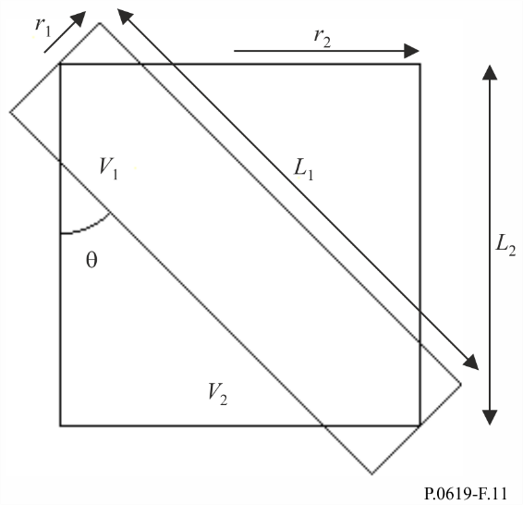
Алгоритм оценки следующий.
Шаг 1. Вычислить длины цилиндров:
$L_{1}=\frac{{2r}_{2}}{\sin\left(θ\right)}$ (м); (60a)
$L_{2}=max\left(L_{1}\cos\left(θ\right),2r_{1}\sin\left(θ\right)\right)$ (м), (60b)
где функция max возвращает больший из двух своих аргументов.
Шаг 2. Вычислить плотность потока мощности $S$ (дБ(Вт/м²)), падающей на круглый торец цилиндра, который представляет нежелательный луч. Это можно сделать разными способами. Если известна э.и.и.м. передатчика, то плотность потока мощности задается уравнением:
$S=P_{eirp}-20log\left(d_{tx}\right)-γ_{g}d_{tx}-71,0$ (дБ(Вт/м²)), (61)
где:
$P_{eirp}$: э.и.и.м. нежелательного передатчика (дБ(Вт));
$d_{tx}$: расстояние от нежелательного передатчика до общего объема (км);
$γ_{g}$: погонное затухание в атмосферных газах (дБ/км), как дано в Рекомендации МСЭ-R P.676.
$P_{eirp}$ можно вычислить следующим образом:
$P_{eirp}=P_{tx}+G$ (дБ(Вт)), (61a)
где:
$P_{tx}$: полная мощность излучения нежелательного передатчика (дБ(Вт));
$G$: коэффициент усиления антенны (дБи) в направлении общего объема.
Шаг 3. Вычислить мощность, поступающую на облучаемый торец цилиндра, представляющего нежелательный луч, в зависимости от его номера (1 или 2).
Для цилиндра 1:
$P_{in}=S+10log\left(π{r_{1}}^{2}\right)$ (дБ(Вт)). (62a)
Иначе:
$P_{in}=S+10log\left(π{r_{2}}^{2}\right)$ (дБ(Вт)). (62b)
Шаг 4. Вычислить мощность, излучаемую с противоположного торца цилиндра, представляющего нежелательный луч, в зависимости от его номера (1 или 2).
Для цилиндра 1:
$P_{out}=P_{in}-{0,001γ_{r}L}_{1}$ (дБ(Вт)). (63a)
Иначе:
$P_{out}=P_{in}-{0,001γ_{r}L}_{2}$ (дБ(Вт)), (63b)
где:
$γ_{r}$: погонное ослабление в дожде, превышаемое в течение p% времени, которое задается уравнением:
$γ_{r}= k{R_{rain}}^{α}$ (дБ/км); (63c)
$R_{rain}$: точечная интенсивность дождя (мм/ч) при времени интеграции, равном 1 минуте, которая превышается в течение p% времени;
$k$ и $α$: коэффициенты регрессии согласно Рекомендации МСЭ-R P.838.
Шаг 5. Вычислить полную рассеянную мощность от цилиндра, представляющего нежелательный луч:
$P_{scat}=10log\left({10}^{0,1P_{in}}-{10}^{0,1P_{out}}\right)$ (дБ(Вт)). (64)
Шаг 6. Предположив сначала, что рассеяние в дожде имеет изотропный характер, вычислить рассеянную э.и.и.м. в пределах общего объема в зависимости от того, какой из цилиндров – 1 или 2 – представляет нежелательный луч.
Для цилиндра 1:
$P_{eirps}=P_{scat}$ (дБ(Вт)). (65a)
Иначе:
$P_{eirps}=P_{scat}-10\log\left(\frac{{r_{2}}^{2}L_{2}}{{r_{1}}^{2}L_{1}}\right)$ (дБ(Вт)). (65b)
Шаг 7. Вычислить коэффициент для учета неизотропного рассеяния на частотах выше 10 ГГц:
$F_{nis}=\begin{matrix}{{10}^{-3}R_{rain}}^{0,4}\cos\left(θ\right)\left\{2{\left(f-10\right)}^{1,6}-2,5{\left(f-10\right)}^{1,7}\right\}, & если f>10 \\ 0 & в других случаях\end{matrix}$ (дБ), (66)
где:
$f$: частота (ГГц).
Шаг 8. Рассчитать нежелательную рассеянную мощность, принятую антенной, подвергающейся воздействию помех:
$P_{txs}=P_{eirps}+F_{nis}-20log\left(d_{rx}f\right)-γ_{g}d_{rx}-92,4 дБ(Вт)$, (67)
где:
$d_{rx}$: расстояние в километрах от общего объема, образованного пересечением двух цилиндров, до антенны, подвергающейся воздействию помех;
$P_{txs}$: оценка нежелательной рассеянной мощности. Полный расчет рассеяния в дожде следует выполнять, если ${P_{int}-P}_{txs}<20$ дБ, где $P_{int}$ – пороговый уровень помех приемника.
______________

